ESPECIFICACIÓN DE REQUISITOS DEL SOFTWARE
Sistema de Inventario

Programa: Análisis y Desarrollo de Software (ADSO)

Centro: CIES – SENA

Beimar Alejandro Rocha Suarez

Juan José Narváez González

Kevin Santiago Vega Perez

Ficha: 3407799

Instructor: José de Jesús Motta Vargas

Tabla de contenido
1. Introducción: 4
1.1 Planteamiento del problema 4
1.2 Propósito 5
1.3 Justificación del proyecto 5
1.4 Objetivo general 6
1.4.1Objetivos específicos 6
1.5 Alcances del proyecto 7
1.6 Personal involucrado 7
1.7 Definiciones, acrónimos y abreviaturas 8
DEFINICIONES 8
ACRÓNIMOS 8
ABREVIATURAS 9
1.8 Referencias 9
1.2 Resumen 10
2. Descripción General 10
Administrador del sistema 11
Bodeguero / Operario de inventario 11
Consultor / Usuario de solo lectura 11
Auditor 11
Supervisor 11
2.3 Restricciones 12
Restricciones Técnicas: 12
Restricciones Tecnológicas: 13
Restricciones Legales: 13
Restricciones de Recursos y Tiempo: 14
2.4 Suposiciones y Dependencias 15
3.1.2 Interfaz de Hardware 16
Equipos de cómputo (clientes) 16
Servidor (Entorno de Producción) 16
Servidor (Entorno de Pruebas / Desarrollo) 17
Dispositivos periféricos opcionales 17
Consideraciones generales 17
3.1.3 Interfaz de Software 18
3.1.4 Interfaz de Comunicación 18
3.2 Historias de Usuario 18
3.3. Requerimientos Funcionales Gestión de Usuarios RF1 31
Gestión de Roles y Permisos RF2 32
Gestión de Proveedores RF3 32
Gestión de Rutas y Transporte RF4 32
Gestión de Inventario y Productos RF5 32
Gestión de Espacios y Bodega RF6 32
Reportes e Informes del Sistema RF7 33
API de Integración Externa RF8 33
3.4. Requerimientos No Funcionales 59
Compatibilidad RNF2 59
Rendimiento RNF3 59
Confiabilidad RNF4 59
Seguridad RNF5 59
Escalabilidad RNF6 59
Mantenibilidad RNF7 60
4. Diagrama de Casos de Uso 67

1. Introducción:
En los entornos empresariales actuales, el control eficiente de los recursos materiales es una necesidad fundamental. Sin embargo, muchas pequeñas y medianas empresas aún gestionan sus inventarios de forma manual o mediante hojas de cálculo, lo que genera errores frecuentes, pérdidas económicas y dificultad para tomar decisiones oportunas.
El proyecto "Sistema de Inventario" surge como una propuesta tecnológica orientada a solucionar esta problemática mediante el desarrollo de una aplicación web que permita registrar, consultar, actualizar y eliminar productos del inventario de forma organizada, segura y en tiempo real. El sistema busca centralizar la información de stock, entradas y salidas de mercancía, y generar reportes que apoyen la gestión interna de una organización.
Además de su utilidad práctica, este proyecto representa un ejercicio académico integral en el que se aplican competencias técnicas del programa de Análisis y Desarrollo de Software del SENA, tales como el análisis de requerimientos, el diseño de bases de datos relacionales, el desarrollo de interfaces de usuario y la implementación de lógica de negocio.

1.1 Planteamiento del problema

En numerosas organizaciones, la gestión del inventario se realiza de manera informal, lo que dificulta conocer con exactitud la cantidad disponible de productos, identificar faltantes a tiempo o llevar un historial confiable de movimientos.
Entre las principales problemáticas identificadas se encuentran:

- Ausencia de un registro centralizado y actualizado del stock de productos.

- Dificultad para rastrear entradas y salidas de mercancía en tiempo real.

- Pérdida de información por el uso de registros físicos o archivos no estructurados.
- Falta de alertas ante niveles críticos de inventario.
¿De qué manera se puede diseñar e implementar un sistema de información que permita gestionar el inventario de productos de una organización de forma eficiente, confiable y accesible para los usuarios autorizados?

1.2 Propósito

Este documento tiene como propósito especificar los requisitos funcionales y no funcionales del Sistema de Gestión de Inventario, definiendo el comportamiento esperado de la aplicación, las restricciones, interfaces, reglas de negocio y criterios de aceptación necesarios para su desarrollo.
El sistema permitirá gestionar productos, proveedores, espacios de almacenamiento, movimientos de inventario y rutas de transporte, facilitando el registro, consulta, actualización y seguimiento de la información, así como la generación de reportes para apoyar la toma de decisiones dentro de la organización.
Esta especificación servirá como base para las etapas de análisis, diseño, desarrollo, pruebas e implementación del software, garantizando que todos los integrantes del proyecto compartan una visión común de los objetivos y funcionalidades del sistema.

1.3 Justificación del proyecto

La gestión inadecuada del inventario es una de las causas más comunes de pérdidas operativas en pequeñas y medianas empresas. Según el estudio de Montero (2025) sobre el estado de digitalización de las pymes en América Latina, el 63% de ellas aún opera con herramientas manuales para su gestión administrativa, y el inventario figura entre las áreas más rezagadas; esa brecha se traduce en sobrecostos, desabastecimiento y falta de trazabilidad en el control de los recursos materiales. Fuente: https://www.guadapress.es/noticia/53784/tecnologias/informe-revela-el-estado-de-digitalizacion-de-pymes-en-america-latina.html
A continuación, se anexa información de un experto y experiencia de una empresa reconocida en este campo para complementar esta justificación:
Israel Coto — Experto en gestión de inventarios para Pymes, líder de la División de Usuarios del ERP Microsip (empresa con más de 35 años en el mercado latinoamericano atendiendo más de 50 mil empresas).
Israel Coto afirma que "es muy común que empresas pequeñas no lleguen a tener una administración de inventarios porque no saben cómo controlarla, por lo tanto, optan por no hacerlo", y añade que el objetivo del control de inventarios, además de saber cuánto se tiene y cuánto vale, es cuidar la inversión y satisfacer la demanda diaria de los clientes.
Artículo directo: https://www.microsip.com/blogs/gestion-de-inventarios
En este contexto, el "Sistema de Inventario" propone una solución concreta y asequible que puede adaptarse a diferentes tipos de organizaciones. El sistema permitirá:
- Reducir errores humanos en el registro de productos.
- Mejorar la toma de decisiones mediante información actualizada y confiable.

- Aumentar la eficiencia operativa del área de almacén o bodega.

- Facilitar auditorías internas mediante el historial de movimientos.

- Promover la cultura de digitalización en organizaciones con recursos limitados.

La implementación del sistema permitirá optimizar la gestión del inventario mediante procesos estandarizados, reduciendo tiempos de operación, mejorando la trazabilidad de los movimientos y proporcionando información confiable para la toma de decisiones. Además, el proyecto servirá como caso de estudio para aplicar metodologías ágiles, principios de ingeniería de software y buenas prácticas de desarrollo aprendidas durante la formación académica.

1.4 Objetivo general

Desarrollar una aplicación web para la gestión de inventario que permita registrar productos, controlar entradas y salidas de stock, consultar existencias en tiempo real y generar reportes de movimientos, con el fin de apoyar la toma de decisiones operativas en una organización y generar un sistema de gestión inteligente para el manejo de espacios.

1.4.1 Objetivos específicos

- Levantar y documentar los requerimientos funcionales y no funcionales del sistema mediante entrevistas y análisis de casos de uso.
- Diseñar el modelo de base de datos relacional que soporte el registro de productos, categorías, proveedores y movimientos de inventario.
- Implementar el módulo de autenticación y control de acceso por roles (administrador, bodeguero, técnico y consultor).
- Implementar el módulo de entradas y salidas de inventario.

- Desarrollar un módulo de reportes que muestre el estado actual del inventario y el historial de movimientos por rango de fechas.
- Validar el sistema mediante pruebas funcionales y pruebas de usuario con los aprendices del grupo.
- Implementar un sistema inteligente de espacios físicos para el almacenamiento.
- Desarrollar el módulo perteneciente a las rutas y llegadas de productos.

1.5 Alcances del proyecto

El proyecto "Sistema de Inventario" contempla el diseño y desarrollo de una aplicación web orientada a la gestión básica del inventario de productos de una organización.
El sistema incluirá:

- Módulo de autenticación con control de acceso por roles.

- Registro de entradas y salidas de stock con fecha y responsable.

- Módulo de proveedores.

- Alertas visuales cuando un producto alcance el stock mínimo definido.

- Reporte básico del estado del inventario exportable.

- Historial de movimientos filtrable por fecha, producto o usuario.

- Interfaz web responsiva compatible con navegadores modernos.

- Gestión de rutas y transporte.

- Alertas por caducidad.

1.6 Personal involucrado

Rol | Responsabilidad
Product Owner | Define y prioriza los requisitos del sistema.
Equipo de Desarrollo | Diseña, desarrolla y prueba la aplicación.
Instructor | Supervisa el desarrollo y valida los entregables.
Usuario Final | Participa en pruebas y validación del sistema.
Stakeholders | Evalúan el cumplimiento de los objetivos del proyecto.

1.7 Definiciones, acrónimos y abreviaturas

DEFINICIONES
Inventario: Conjunto de bienes o productos que una organización posee en un momento determinado, registrados para su control y administración.
Stock: Cantidad disponible de un producto en el sistema de inventario en un instante dado.
Entrada de inventario: Registro de incorporación de una cantidad de producto al stock, ya sea por compra, devolución u otro motivo.
Salida de inventario: Registro de reducción del stock de un producto, ya sea por venta, consumo interno, pérdida u otro motivo.
Stock mínimo: Valor umbral definido para un producto por debajo del cual el sistema emite una alerta de reabastecimiento.
CRUD: Operaciones básicas de gestión de datos: Crear, Leer, Actualizar y Eliminar (Create, Read, Update, Delete).
Rol de usuario: Nivel de acceso y permisos asignados a un usuario dentro del sistema (administrador, bodeguero, consultor).
Proveedor: Empresa o persona que suministra los productos registrados en el inventario.

ACRÓNIMOS

Acrónimo | Significado
SRS | Software Requirements Specification (Especificación de Requisitos del Software)
CRUD | Create, Read, Update, Delete
BD | Base de Datos
UI | User Interface (Interfaz de Usuario)
UX | User Experience (Experiencia de Usuario)
API | Application Programming Interface
RF | Requerimiento Funcional
RNF | Requerimiento No Funcional
HTTP | Hypertext Transfer Protocol

ABREVIATURAS

Abreviatura | Significado
App | Aplicación
Admin. | Administrador
Prod. | Producto
Stock mín. | Stock mínimo
Req. | Requerimiento
Hist. | Historial

1.8 Referencias

Sommerville, I. (2011). Ingeniería del Software (9.ª ed.). Pearson Educación.

IEEE. (2018). ISO/IEC/IEEE 29148:2018 Systems and software engineering — Life cycle processes — Requirements engineering. IEEE Standards Association.
Servicio Nacional de Aprendizaje (SENA). (2023). Guía de aprendizaje – Competencia:
Especificación de requisitos del software. Programa ADSO, Ficha 3407799.
PostgreSQL Global Development Group. (2024). PostgreSQL 16 Documentation.
https://www.postgresql.org/docs/
Mozilla Developer Network. (2024). MDN Web Docs – HTML, CSS, JavaScript Reference. https://developer.mozilla.org/

1.9 Resumen

El proyecto "Sistema de Inventario" consiste en el desarrollo de una aplicación web orientada a la gestión eficiente del inventario de productos en una organización. La iniciativa responde a la necesidad de digitalizar y centralizar el control de stock en empresas que aún dependen de métodos manuales o no estructurados, lo que genera errores, pérdidas y dificultad para tomar decisiones oportunas.
El sistema propone implementar un módulo de autenticación con control de acceso por roles, operaciones CRUD sobre productos, categorías y proveedores, registro de entradas y salidas de inventario, alertas por stock mínimo y generación de reportes básicos. La aplicación será desarrollada con tecnologías web modernas y una base de datos relacional.
El proyecto se desarrolla en el marco del programa Análisis y Desarrollo de Software (ADSO) del SENA CIES, como ejercicio académico integral que permite aplicar competencias de análisis, diseño, desarrollo y pruebas de software. Como resultado se espera una herramienta funcional, intuitiva y adaptable que contribuya a mejorar los procesos operativos de una organización.

2. Descripción General

2.1 Perspectiva del producto:
El Sistema de Gestión de Inventario es una aplicación web diseñada para centralizar y administrar la información relacionada con los productos, proveedores, espacios de almacenamiento, movimientos de inventario y rutas de distribución de una organización. Su propósito es optimizar los procesos de registro, consulta y control de existencias, reduciendo errores asociados a la gestión manual de la información.
El sistema será desarrollado bajo una arquitectura cliente-servidor, permitiendo el acceso a través de un navegador web mediante autenticación de usuarios y control de permisos según el rol asignado. Asimismo, se contempla la posibilidad de integración con sistemas externos mediante interfaces de programación de aplicaciones (API), favoreciendo la interoperabilidad y la escalabilidad del sistema.

2.2 Características del Usuario

El Sistema de Inventario está dirigido a usuarios con distintos niveles de experiencia tecnológica y diferentes necesidades operativas. A continuación, se describen sus perfiles principales:
Actor | Descripción | Nivel técnico
Administrador | Administra usuarios, permisos y configuración del sistema. | Medio
Bodeguero | Gestiona el inventario y registra movimientos de productos. | Básico
Técnico | Gestiona rutas y apoya las operaciones logísticas. | Básico
Consultor | Consulta inventario y reportes sin modificar información. | Básico
API Externa | Sistema externo que intercambia información mediante servicios web. | No aplica

2.3 Restricciones

El sistema presenta las siguientes restricciones:

Restricciones Técnicas:

- Capacidad de almacenamiento: La base de datos estará alojada en un servidor local o servicio de hosting gratuito/educativo (como Railway, Clever Cloud o similar), lo que limita el volumen de registros a procesar simultáneamente y el espacio disponible para adjuntos o imágenes de productos.
- Concurrencia de usuarios: El sistema no está optimizado para soportar múltiples usuarios concurrentes en grandes volúmenes; está diseñado para un entorno de uso moderado (máximo 10–15 usuarios simultáneos), acorde al contexto de una Pyme pequeña.
- Conexión a internet: El acceso a la aplicación web requiere conexión estable; no se contempla modo offline en la versión inicial, por lo que interrupciones en la red afectarán directamente la disponibilidad del sistema.
- Interfaz responsiva, sin app nativa: Aunque la interfaz adaptará su diseño a dispositivos móviles mediante diseño responsivo, no existirá una aplicación
móvil nativa (Android/iOS) en esta versión, lo que puede limitar la experiencia en pantallas pequeñas para operaciones complejas.
- Integración con hardware externo: La lectura de códigos de barras o QR dependerá de la cámara del dispositivo o de lectores HID estándar; no se desarrollarán drivers ni integraciones con hardware especializado de bodega.
- Escalabilidad: La arquitectura inicial no está diseñada para escalar horizontalmente; un crecimiento significativo en el número de productos, bodegas o usuarios requerirá una refactorización de la base de datos y del backend.
- Scrum: El desarrollo se realizará de manera incremental siguiendo la metodología Scrum.
- Aplicativos: El sistema será implementado inicialmente como una aplicación web; el desarrollo de aplicaciones móviles no forma parte del alcance de esta versión.

Restricciones Tecnológicas:

- Compatibilidad de navegadores: El sistema funcionará correctamente en las versiones actualizadas de Chrome, Firefox, Safari y Edge. No se garantiza compatibilidad con navegadores desactualizados, navegadores de nicho (Opera Mini, UC Browser) ni con Internet Explorer, dado que este último no recibe soporte desde 2022.
- Dependencia de servicios de terceros: El sistema podrá apoyarse en servicios externos gratuitos o de nivel educativo (hosting, base de datos en la nube, autenticación). Cualquier cambio en las políticas, disponibilidad o límites gratuitos de dichos servicios podría afectar el funcionamiento del sistema sin previo aviso.
- Ausencia de integración con sistemas ERP externos: En su versión inicial, el sistema no contempla integración con plataformas contables o ERP existentes (como Siigo, World Office o SAP), por lo que operará como sistema independiente.

Restricciones Legales:

- Ley 1581 de 2012 — Protección de Datos Personales: El sistema deberá cumplir con el régimen colombiano de protección de datos personales. Todo dato personal recopilado (nombre de usuarios, proveedores, clientes) debe
contar con autorización explícita del titular, tratarse únicamente para los fines declarados y estar protegido mediante mecanismos de seguridad adecuados. El incumplimiento puede acarrear sanciones por parte de la Superintendencia de Industria y Comercio (SIC).
- Decreto 1377 de 2013 (reglamentario de la Ley 1581): Regula la obtención del consentimiento para el tratamiento de datos y obliga a definir una política de privacidad clara y accesible dentro del sistema, así como un responsable del tratamiento de la información.
- Ley 527 de 1999 — Comercio Electrónico y Mensajes de Datos: En caso de que el sistema genere registros, reportes o transacciones con valor probatorio, estos deberán cumplir con los requisitos de integridad y autenticidad establecidos en esta ley para que sean jurídicamente válidos en Colombia.
- Normativa interna del SENA: El desarrollo del sistema está enmarcado en un proyecto formativo institucional, por lo que el uso, divulgación y propiedad intelectual del producto resultante se rige por los reglamentos internos del SENA aplicables a los aprendices y sus proyectos de formación.

Restricciones de Recursos y Tiempo:

- Cronograma académico: El desarrollo está estrictamente condicionado al cronograma de la ficha 3407799 del programa ADSO. Las fechas de entrega de cada fase del proyecto (análisis, diseño, desarrollo, pruebas) están determinadas por el calendario formativo, sin posibilidad de extensión más allá del periodo de ejecución de la ficha.
- Equipo de trabajo limitado: El sistema es desarrollado exclusivamente por los integrantes del Grupo 1, sin posibilidad de incorporar desarrolladores externos. Esto restringe la capacidad de desarrollo paralelo y la velocidad de implementación de funcionalidades complejas.
- Recursos económicos: El proyecto no cuenta con presupuesto asignado para adquisición de licencias de software comercial, servidores de producción pagos
ni herramientas premium. El desarrollo se apoya en tecnologías de código abierto, servicios gratuitos y los recursos provistos por la institución.
- Infraestructura disponible: El desarrollo y las pruebas se realizarán en los equipos de cómputo del SENA o en los equipos personales de los aprendices, los cuales pueden variar en capacidad de procesamiento, sistema operativo y configuración, lo que puede generar inconsistencias en el entorno de desarrollo.
- Conocimiento técnico en formación: Al tratarse de un proyecto académico, el equipo se encuentra en proceso de aprendizaje. Esto implica que la implementación de soluciones técnicas avanzadas estará supeditada al nivel de competencia alcanzado durante la formación, lo cual representa una restricción real sobre la complejidad funcional del sistema entregable; sin embargo, el desarrollo hasta el nivel planteado se considera alcanzable y entregable bajo los estándares asignados.

2.4 Suposiciones y Dependencias
El desarrollo del Sistema de Inventario se basa en la suposición de que los usuarios contarán con un dispositivo con navegador web moderno y acceso a internet para interactuar con la aplicación.
El sistema dependerá de tecnologías como un servidor backend con JavaScript (Node.js y el framework Express),
una base de datos relacional PostgreSQL, y un frontend desarrollado con HTML, CSS y JavaScript. Además, su correcto funcionamiento estará condicionado a la disponibilidad del servidor donde sea desplegado y al entorno operativo de la organización cliente.
- Los usuarios dispondrán de acceso a internet para utilizar la aplicación.
- La organización contará con equipos compatibles con navegadores web modernos.
- Los datos suministrados por los usuarios serán veraces y completos.
- Los usuarios recibirán una capacitación básica antes de utilizar el sistema.

3. Requisitos Específicos

3.0 Requisitos Comunes de las Interfaces

3.0.1 Interfaz de Usuario (UI)

- Diseño limpio, intuitivo y de fácil navegación para usuarios con nivel básico de manejo tecnológico.
- Uso de tablas, formularios y botones claramente identificados para cada operación.
- Compatibilidad con dispositivos de escritorio y laptops mediante diseño responsivo.
- Mensajes de confirmación y error visibles ante cada acción del usuario.

3.0.2 Interfaz de Hardware

El sistema de gestión de inventarios es una aplicación web, por lo tanto, no requiere hardware especializado para su operación. Sin embargo, se establecen los siguientes requisitos mínimos y recomendados para garantizar un rendimiento adecuado:

Equipos de cómputo (clientes)

Componente | Especificación Mínima | Especificación Recomendada
Tipo de equipo | PC de escritorio o laptop | PC de escritorio o laptop empresarial
Procesador | Intel Core i3 (7.ª gen) / AMD Ryzen 3 | Intel Core i5 (10.ª gen) / AMD Ryzen 5
Memoria RAM | 4 GB | 8 GB
Almacenamiento  local | 10 GB libres (SO y navegador) | 20 GB libres
Resolución de pantalla | 1280 × 720 px (HD) | 1920 × 1080 px (Full HD)
Navegador web | Chrome 110+, Firefox 110+, Safari, Edge 110+ | Última versión disponible
Conectividad | Internet banda ancha mínimo 5 Mbps | Internet banda ancha 10 Mbps o superior
Sistema operativo | Windows 10, Ubuntu 20.04 o macOS 11 | Windows 11, Ubuntu 22.04 o macOS 13

Servidor (Entorno de Producción)

Componente | Especificación Recomendada
Tipo | Servidor VPS o Cloud (Amazon Web Services, Render, Railway)
Procesador | 2 vCPU (mínimo recomendado para múltiples usuarios concurrentes)
Memoria RAM | 2 GB – 4 GB (para backend + base de datos sin cuellos de botella)
Almacenamiento | 20 GB SSD (datos, logs, backups básicos)
Base de Datos | PostgreSQL
Sistema Operativo | Linux (Ubuntu Server 20.04 o superior)
Conectividad | IP pública + dominio (HTTPS obligatorio)
Ancho de Banda | ≥ 100 Mbps
Seguridad | Firewall activo + SSL (certificados TLS)
Backups | Copias automáticas diarias o semanales

Servidor (Entorno de Pruebas / Desarrollo)

Componente | Especificación Recomendada
Tipo | Entorno cloud gratuito o local
Procesador | 2 vCPU
Memoria RAM | 4 GB – 8 GB
Almacenamiento | 30 GB SSD
Base de Datos | Igual que producción (para evitar errores)
Conectividad | No obligatoria pública (puede ser local)

Dispositivos periféricos opcionales

- Impresora: Impresora estándar con soporte para impresión PDF, compatible con el sistema operativo del equipo cliente. No se requiere impresora de etiquetas especializada en la versión inicial.
- Lector de códigos de barras / QR: Lector HID (Human Interface Device) USB estándar, reconocido automáticamente por el sistema operativo sin necesidad de drivers adicionales. Alternativamente, se podrá usar la cámara integrada del dispositivo para lectura por software.
- Dispositivos móviles: Aunque no existe versión nativa, tablets o smartphones con navegador moderno y resolución mínima de 768 px de ancho podrán acceder a la interfaz responsiva del sistema.

Consideraciones generales

- El sistema no almacena datos de forma local en el equipo cliente; toda la información reside en el servidor, por lo que el almacenamiento del equipo del usuario no es un factor crítico más allá del espacio necesario para el sistema operativo y el navegador.
- La calidad y estabilidad de la conexión a internet es el factor de hardware más determinante para el rendimiento percibido por el usuario.
- En entornos con conectividad limitada o inestable, se recomienda el uso de conexión por cable Ethernet en lugar de Wi-Fi para reducir la latencia.

3.0.3 Interfaz de Software

- Comunicación entre el frontend y el backend mediante API REST con formato JSON.
- Conexión con base de datos relacional PostgreSQL para el almacenamiento persistente de la información.
- Posible integración con librerías de generación de reportes en PDF (como jsPDF).

3.0.4 Interfaz de Comunicación

- Uso de protocolo HTTPS para la transmisión segura de datos entre cliente y servidor.
- Autenticación mediante tokens JWT (JSON Web Tokens) para el control de sesiones.
Estas interfaces deberán garantizar seguridad, rendimiento y correcto funcionamiento del sistema, asegurando una experiencia eficiente para todos los perfiles de usuario.

3.1 Historias de Usuario

 | Miguel Felipe Peña
Rol | Bodeguero
¿Qué es? | Miguel Felipe Peña es el bodeguero del sistema de inventario: la persona responsable de gestionar y controlar los productos almacenados en la organización, velando por el orden y la actualización permanente de la información.
¿Qué hace? | Registra, consulta, edita y elimina productos del inventario según las necesidades operativas. Supervisa la disponibilidad de artículos, verifica los datos ingresados y mantiene los registros organizados para que el almacén funcione sin tropiezos.
¿Para qué sirve? | Gracias a su labor, la organización puede acceder de forma rápida y confiable a la información de sus productos. Su trabajo evita errores en los registros, facilita la gestión de existencias y optimiza los procesos de almacenamiento y distribución.
Criterios de aceptación | - El sistema debe permitir crear un producto con campos obligatorios: nombre, categoría, proveedor, cantidad inicial, precio y stock mínimo.  - Los productos creados deben listarse en una tabla con opciones de edición y eliminación.  - El sistema debe validar que no se registren productos con el mismo código o nombre duplicado.  - La eliminación de un producto requiere confirmación del usuario. • Los cambios deben reflejarse en tiempo real en la lista de productos.

 |  | Sergio Andrés Losada Lavao
Rol |  | Aprendiz SENA — Tecnólogo en Análisis y Desarrollo de Software
¿Qué es? |  | Sergio es un aprendiz del SENA en formación como tecnólogo en Análisis y Desarrollo de Software. Su proceso está orientado a adquirir bases sólidas en programación, diseño de sistemas y construcción de soluciones digitales aplicadas a problemas reales.
¿Qué hace? |  | Desarrolla competencias en programación, bases de datos y análisis de requerimientos a través de proyectos académicos. Construye algoritmos, trabaja con lenguajes de programación y aplica metodologías de desarrollo para diseñar aplicaciones funcionales.
¿Para qué sirve? |  | Su formación aporta al ecosistema tecnológico la capacidad de crear soluciones que mejoran los procesos de empresas y organizaciones. Como futuro tecnólogo, contribuye a la innovación y a la automatización de tareas mediante sistemas bien diseñados.
Criterios de aceptación |  | - El sistema debe registrar la fecha y hora de cada manipulación de los artículos del inventario.  - La interfaz gráfica debe ser simple y clara, evitando que los usuarios se pierdan entre opciones innecesarias.
 | Samuel Santiago Ramírez Fierro
Rol | Aprendiz SENA — Tecnólogo en Análisis y Desarrollo de Software
¿Qué es? | Samuel es un aprendiz del SENA que cursa el tecnólogo en Análisis y Desarrollo de Software. Su proceso formativo lo orienta hacia el mundo tecnológico, donde adquiere fundamentos en programación, diseño de sistemas y construcción de soluciones digitales para problemas reales.
¿Qué hace? | En su día a día fortalece competencias en bases de datos, análisis de requerimientos y lógica de programación. Trabaja en proyectos donde implementa lenguajes de programación, construye algoritmos y desarrolla aplicaciones apoyándose en metodologías modernas de desarrollo de software.
¿Para qué sirve? | Su formación le permite diseñar soluciones que optimizan procesos en organizaciones. Como futuro tecnólogo, su perfil contribuye a la innovación digital y a la automatización de tareas, aportando sistemas capaces de transformar la gestión de información.
Criterios de aceptación | - El sistema debe exponer una API de control de stock que permita a otros aplicativos consultar productos, precios y cantidades en tiempo real.  - La API debe posibilitar la integración con plataformas externas, dando al sistema un enfoque escalable y comercialmente viable. • El flujo de consulta y registro de stock debe ser lo más simple posible para reducir el trabajo de quienes lo adopten.

 | Manuel Felipe Ariza Polanía
Rol | Aprendiz SENA — Tecnólogo en Análisis y Desarrollo de Software
¿Qué es? | Manuel Felipe adelanta su proceso de formación en el SENA dentro del programa de tecnólogo en Análisis y Desarrollo de Software. A través de él, se prepara para comprender y aplicar conceptos fundamentales del área tecnológica, con énfasis en la creación de sistemas informáticos.
¿Qué hace? | Participa activamente en proyectos donde pone en práctica conocimientos de programación, diseño de bases de datos y análisis de sistemas. Aprende a estructurar soluciones digitales utilizando metodologías reconocidas en la industria, avanzando en la construcción de software eficiente y bien estructurado.
¿Para qué sirve? | Sus competencias lo habilitan para automatizar procesos, mejorar la gestión de la información y proponer soluciones innovadoras que respondan a los retos actuales de las organizaciones digitales.
Criterios de aceptación | - El sistema de inventario debe estar organizado en secciones y categorías claramente diferenciadas.  - La interfaz de usuario debe ser sencilla, intuitiva y visualmente limpia para que cualquier perfil de usuario pueda navegar sin dificultad.  - La navegación entre módulos debe ser directa y eficiente, sin pasos innecesarios.

 | Camilo Andrés Tamayo Duan
Rol | Aprendiz SENA — Tecnólogo en Análisis y Desarrollo de Software
¿Qué es? | Camilo se encuentra en etapa de formación profesional en el SENA, en el programa de tecnólogo en Análisis y Desarrollo de Software. Este le brinda las bases necesarias para adentrarse en el campo tecnológico, desde los principios de programación hasta el diseño e implementación de sistemas aplicados a contextos reales.
¿Qué hace? | Trabaja en el desarrollo de proyectos académicos que integran programación, gestión de bases de datos y análisis de requerimientos. Aplica herramientas y metodologías actuales del sector, construyendo aplicaciones con criterios de funcionalidad, eficiencia y calidad técnica.
¿Para qué sirve? | El valor de su formación se refleja en la capacidad que adquiere para resolver problemas mediante soluciones digitales. Su perfil contribuye al crecimiento del sector, aportando conocimientos que favorecen la automatización y la organización de la información en empresas.
Criterios de aceptación | - El sistema debe responder de manera fluida, sin retardos perceptibles durante la navegación o el registro de movimientos. • Los productos deben estar organizados por categorías y secciones, facilitando su gestión.  - El rendimiento debe mantenerse estable incluso con un volumen elevado de registros.

 | Carlos Stiven Gutiérrez Ramírez
Rol | Aprendiz SENA — Tecnólogo en Análisis y Desarrollo de Software
¿Qué es? | Carlos Stiven es un aprendiz del SENA en proceso de cualificación dentro del tecnólogo en Análisis y Desarrollo de Software. Su trayectoria formativa lo encamina hacia el dominio de herramientas y conceptos tecnológicos para diseñar, construir y gestionar sistemas de software.
¿Qué hace? | Adquiere experiencia práctica en programación, modelado de bases de datos y diseño de soluciones informáticas. A través de proyectos académicos desarrolla la capacidad de analizar problemas, estructurar algoritmos y construir aplicaciones usando metodologías ágiles.
¿Para qué sirve? | Las competencias que construye durante su formación le permiten proponer e implementar soluciones digitales que agilizan procesos, reducen errores operativos y optimizan la administración de la información en distintos tipos de organizaciones.
Criterios de aceptación | - La interfaz debe ser limpia y no saturar visualmente al usuario. • El sistema debe ser usable desde celular y computador para registrar entradas y salidas sin pasos innecesarios.  - Debe incluir un buscador eficiente que evite recorrer la lista completa de productos.

 | Cristian Alberto Hernández Leyton
Rol | Técnico en Sistemas Teleinformáticos
¿Qué es? | Cristian es un técnico en Sistemas Teleinformáticos. Su formación lo introduce en las redes de comunicación, la infraestructura tecnológica y el soporte de sistemas informáticos, dotándolo de las bases para comprender cómo funcionan los entornos tecnológicos en empresas y organizaciones.
¿Qué hace? | Desarrolla habilidades en la instalación, configuración y mantenimiento de redes de datos, equipos de cómputo y sistemas de comunicación. Diagnostica fallas técnicas, gestiona conexiones de red y aplica protocolos de seguridad informática para garantizar la correcta operación de la infraestructura.
¿Para qué sirve? | Su rol es valioso para el sector tecnológico porque le permite intervenir en la operación y el mantenimiento de los sistemas que sostienen el funcionamiento digital de las organizaciones, garantizando conectividad, disponibilidad de servicios y seguridad de la información.
Criterios de aceptación | • Registrar, consultar, actualizar y eliminar productos del inventario de forma sencilla e intuitiva.
- Generar reportes automáticos del estado actual del inventario (stock disponible, productos agotados, movimientos recientes). • Controlar entradas y salidas de mercancía con trazabilidad completa (fecha, responsable, cantidad).
- Enviar alertas cuando un producto alcance su nivel mínimo de stock.
- Permitir la gestión de múltiples categorías y ubicaciones de almacenamiento.
- Exportar información en formatos PDF o Excel para facilitar auditorías y reportes.

 | Yojan Stanli Castillo Cruz
Rol | Técnico en Sistemas Teleinformáticos
¿Qué es? | Yojan es un técnico en Sistemas Teleinformáticos. Su formación lo preparó para desempeñarse en el campo de las telecomunicaciones  y la informática, adquiriendo conocimientos sobre redes, conectividad y administración de infraestructuras tecnológicas aplicadas a contextos reales.
¿Qué hace? | Durante su aprendizaje participó en actividades prácticas de configuración de dispositivos de red, soporte técnico a usuarios y mantenimiento de sistemas de comunicación. Aprendió a trabajar con routers, switches y servidores, y aplicó protocolos de red para garantizar conexiones estables y seguras.
¿Para qué sirve? | La relevancia de su formación radica en la capacidad que adquirió para mantener operativa la infraestructura tecnológica de una organización, respondiendo oportunamente ante fallas técnicas y asegurando la continuidad de los sistemas de comunicación.
Criterios de aceptación | - La interfaz debe ser sencilla y clara para que cualquier persona pueda usarla sin capacitación extensa.  - El sistema debe funcionar correctamente tanto en computador como en dispositivo móvil.  - Debe incluir alertas de stock con notificaciones cuando un producto esté próximo a agotarse.

 | York Smith Avendaño Lugo
Rol | Técnico en Sistemas Teleinformáticos
¿Qué es? | York es un técnico en Sistemas Teleinformáticos con formación orientada a las redes de comunicación, la infraestructura
 | tecnológica y el soporte de sistemas. Comprende el funcionamiento de los entornos tecnológicos en organizaciones y sabe cómo intervenir en ellos de manera efectiva.
¿Qué hace? | Instala, configura y mantiene redes de datos, equipos de cómputo y sistemas de comunicación. Diagnostica fallas, gestiona conexiones de red y aplica medidas de seguridad informática para que la infraestructura opere con normalidad y confiabilidad.
¿Para qué sirve? | Su perfil aporta a las organizaciones la capacidad de mantener operativos los sistemas que sostienen su funcionamiento digital, garantizando conectividad, disponibilidad de servicios tecnológicos y protección de la información.
Criterios de aceptación | - Registrar, consultar, actualizar y eliminar productos del inventario de forma sencilla e intuitiva.  - Controlar entradas y salidas de mercancía con trazabilidad completa (fecha, responsable, cantidad).  - Enviar alertas automáticas cuando un producto alcance su nivel mínimo de stock.

 | Karen Yulieth Ortiz Claros
Rol | Técnica en Sistemas Teleinformáticos
¿Qué es? | Karen Yulieth es una técnica en Sistemas Teleinformáticos. Su formación la introduce en el mundo de las redes de comunicación, la infraestructura tecnológica y el soporte de sistemas informáticos, brindándole las bases necesarias para comprender cómo funcionan los entornos tecnológicos en empresas y organizaciones.
¿Qué hace? | Desarrolla habilidades en la instalación, configuración y mantenimiento de redes de datos, equipos de cómputo y sistemas de comunicación. Diagnostica fallas técnicas, gestiona conexiones de red y aplica protocolos de seguridad informática para garantizar el correcto funcionamiento de la infraestructura.
¿Para qué sirve? | Su formación representa un aporte valioso al sector tecnológico, ya que le permite intervenir en la operación y el mantenimiento de los sistemas que sostienen el funcionamiento digital de las organizaciones, contribuyendo a su conectividad y seguridad.
Criterios de aceptación | - El sistema debe contar con una interfaz accesible y amigable para usuarios sin experiencia técnica avanzada.  - Debe permitir visualizar rápidamente el stock disponible y el historial de movimientos.
 | • Las operaciones de registro y consulta de productos deben ejecutarse sin demoras notables.

 | Juan David Tapiero Bernal
Rol | Técnico en Sistemas Teleinformáticos
¿Qué es? | Juan David es un técnico en Sistemas Teleinformáticos. Su preparación lo introduce en el mundo de las redes de comunicación, la infraestructura tecnológica y el soporte de sistemas informáticos, brindándole las bases para entender cómo operan los entornos tecnológicos en distintas organizaciones.
¿Qué hace? | Trabaja en la instalación, configuración y mantenimiento de redes de datos, equipos de cómputo y sistemas de comunicación. Aprende a diagnosticar fallas, gestionar conexiones y aplicar protocolos de seguridad que garantizan el funcionamiento continuo de la infraestructura tecnológica.
¿Para qué sirve? | Sus competencias técnicas le permiten mantener operativos los sistemas que sostienen el funcionamiento digital de una organización. Como futuro técnico, su perfil contribuye a garantizar la conectividad, la disponibilidad de los servicios y la seguridad de la información.
Criterios de aceptación | - El sistema debe permitir registrar, actualizar y eliminar productos con datos como nombre, cantidad y precio.  - Debe contar con búsqueda rápida y visualización del estado actual del inventario.  - Las operaciones deben ejecutarse sin errores, evitando duplicados y actualizando las cantidades de forma automática.  - Debe garantizar la seguridad de la información almacenada.

 | Sharit Ximena Vargas Polanía
Rol | Técnica en Sistemas Teleinformáticos
¿Qué es? | Sharit Ximena es una técnica en Sistemas Teleinformáticos. Su formación la introduce en las redes de comunicación, la infraestructura tecnológica y el soporte de sistemas informáticos, dotándola de los fundamentos para comprender cómo operan los entornos tecnológicos en distintas organizaciones.
¿Qué hace? | Desarrolla habilidades en la instalación, configuración y mantenimiento de redes de datos, equipos de cómputo y sistemas
 | de comunicación. Aprende a diagnosticar fallas, gestionar conexiones de red y aplicar medidas de seguridad informática para asegurar un funcionamiento continuo y confiable.
¿Para qué sirve? | Su perfil aporta al sector tecnológico la capacidad de intervenir en la operación y el mantenimiento de los sistemas que sostienen el funcionamiento digital de las organizaciones, contribuyendo a la conectividad, disponibilidad y seguridad de sus servicios.
Criterios de aceptación | - CRUD completo de productos, proveedores y categorías. • Registro de entradas y salidas con trazabilidad (fecha, responsable, cantidad).  - Alertas automáticas por stock mínimo.  - Generación de reportes exportables en PDF y Excel.  - Validación de integridad de datos para evitar duplicados e inconsistencias.

 | Andrés Felipe Ortiz Claros
Rol | Técnico en Sistemas Teleinformáticos
¿Qué es? | Andrés Felipe es un técnico en Sistemas Teleinformáticos. Su proceso formativo lo orienta hacia las redes de comunicación, la infraestructura tecnológica y el soporte de sistemas informáticos, entregándole las bases para desempeñarse en entornos tecnológicos de distintas organizaciones.
¿Qué hace? | Desarrolla habilidades prácticas en instalación, configuración y mantenimiento de redes de datos y equipos de cómputo. Aprende a identificar y resolver fallas técnicas, gestionar conexiones y aplicar protocolos de seguridad que aseguran la operatividad de la infraestructura.
¿Para qué sirve? | Su formación le permite intervenir de manera efectiva en los sistemas que mantienen conectadas a las organizaciones. Su perfil técnico aporta a la disponibilidad de los servicios tecnológicos y a la seguridad de la información en entornos empresariales.
Criterios de aceptación | - La interfaz debe ser sencilla y clara para que cualquier persona la use sin necesitar capacitación extensa.  - El sistema debe ser compatible con computadores y dispositivos móviles.  - Debe incluir alertas de stock con notificaciones cuando un producto esté próximo a agotarse.
 | Wolman Andrés Claros Escarlante
Rol | Técnico Electricista
¿Qué es? | Wolman Andrés es un técnico electricista titulado, con formación certificada en instalaciones eléctricas, mantenimiento de sistemas eléctricos y operación segura de equipos en entornos industriales y residenciales. Cuenta con los conocimientos para intervenir de forma autónoma en proyectos eléctricos de distinta complejidad, aplicando normas de seguridad y estándares del sector.
¿Qué hace? | Se encarga de la instalación, mantenimiento y reparación de sistemas eléctricos en empresas, industrias y espacios residenciales. Interpreta planos y diagramas eléctricos, usa instrumentos de medición especializados y gestiona los materiales e insumos necesarios para cada intervención. Su relación con el sistema de inventario es directa: necesita verificar disponibilidad de materiales, solicitar insumos al almacén y registrar devoluciones con agilidad.
¿Para qué sirve? | Su rol es fundamental para el correcto funcionamiento de la infraestructura eléctrica de una organización. Su trabajo previene fallas, reduce tiempos de inactividad y asegura el cumplimiento de normas técnicas. Su interacción con el inventario es clave para optimizar el uso de recursos y garantizar que los materiales estén disponibles en el momento exacto.

 | Albaro Andrés Bernal Useche
Rol | Aprendiz SENA — Tecnólogo en Redes de Datos
¿Qué es? | Albaro Andrés es un aprendiz del SENA en formación como tecnólogo en Redes de Datos. Su preparación lo introduce en la
 | gestión avanzada de infraestructuras de red, la administración de sistemas de comunicación y la implementación de soluciones tecnológicas orientadas a garantizar conectividad eficiente y segura en entornos empresariales.
¿Qué hace? | Desarrolla habilidades en el diseño, configuración y administración de redes de datos complejas. Aprende a gestionar dispositivos como routers, switches y firewalls, a implementar protocolos de comunicación avanzados y a aplicar estrategias de seguridad que protegen la integridad de la información.
¿Para qué sirve? | Su formación representa un aporte fundamental al sector tecnológico, permitiéndole diseñar e implementar infraestructuras de red robustas que soporten las necesidades digitales de las organizaciones modernas y garanticen la continuidad operativa.
Criterios de aceptación | - La interfaz debe ser limpia y no saturar visualmente al usuario.  - El sistema debe poder usarse desde celular o computador para registrar entradas y salidas sin pasos innecesarios.  - Debe incluir un buscador eficiente que evite tener que recorrer toda la lista de productos.

 | Miguel Ángel Fierro Fierro
Rol | Aprendiz SENA — Tecnólogo en Redes de Datos
¿Qué es? | Miguel Ángel es un aprendiz del SENA en proceso de formación como tecnólogo en Redes de Datos. Su preparación lo orienta hacia la gestión de infraestructuras de red, la administración de sistemas de comunicación y la implementación de soluciones de conectividad eficiente y segura para entornos empresariales y organizacionales.
¿Qué hace? | Desarrolla competencias en el diseño, configuración y administración de redes de datos. Aprende a operar dispositivos como routers, switches y firewalls, a implementar protocolos de comunicación avanzados y a aplicar estrategias de seguridad que preservan la integridad y disponibilidad de la información.
¿Para qué sirve? | Su formación le permite diseñar e implementar infraestructuras de red confiables que soporten las necesidades digitales de las organizaciones, contribuyendo a la continuidad operativa, la escalabilidad de los sistemas y la protección de los datos.
Criterios de aceptación | - El sistema debe permitir agregar, ver, editar, eliminar y controlar la cantidad disponible de productos de forma ordenada.  - El registro de productos debe realizarse sin errores, evitando duplicados.
- Debe mostrar la lista completa de productos con opción de búsqueda y filtrado.
- Debe permitir actualizar y eliminar productos de manera directa.

 | Kleyner Sebastián Garzón Lozada
Rol | Aprendiz SENA — Tecnólogo en Redes de Datos
¿Qué es? | Kleyner Sebastián es un aprendiz del SENA en proceso de formación como tecnólogo en Redes de Datos. Su preparación lo introduce en la gestión avanzada de infraestructuras de red, la administración de sistemas de comunicación y la implementación de soluciones tecnológicas orientadas a garantizar conectividad eficiente y segura.
¿Qué hace? | Desarrolla habilidades en el diseño, configuración y administración de redes de datos complejas. Aprende a gestionar dispositivos de red como routers, switches y firewalls, a implementar protocolos de comunicación avanzados y a aplicar estrategias de seguridad que protegen la información.
¿Para qué sirve? | Su formación representa un aporte fundamental al sector tecnológico. Le permite diseñar e implementar infraestructuras de red que soporten las necesidades de las organizaciones modernas, contribuyendo a la continuidad operativa y la protección de datos.
Criterios de aceptación | - El sistema debe ser fácil de usar y permitir agregar, ver, editar y eliminar productos sin complicaciones.  - Debe controlar la cantidad disponible de cada artículo de forma automática.  - La navegación entre secciones debe ser directa y sin pasos innecesarios.

 | Michel Steven Serrano Polo
Rol | Aprendiz SENA — Tecnólogo en Redes de Datos
¿Qué es? | Michel Steven adelanta su proceso de formación en el SENA dentro del programa de tecnólogo en Redes de Datos. Este programa lo prepara para asumir roles de mayor responsabilidad técnica en telecomunicaciones y administración de infraestructuras digitales, dándole una visión integral del diseño, gestión y optimización de redes.
¿Qué hace? | Participa en proyectos prácticos donde aplica conocimientos avanzados de enrutamiento, conmutación y seguridad de redes. Trabaja con tecnologías como VLANs, VPNs y protocolos de enrutamiento dinámico, y aprende a monitorear el rendimiento de la red para identificar cuellos de botella y proponer mejoras.
¿Para qué sirve? | La relevancia de su formación radica en su capacidad para liderar procesos de implementación y administración de redes empresariales, diseñando soluciones de conectividad adaptadas a cada organización y garantizando redes estables, seguras y escalables.
Criterios de aceptación | - La interfaz debe ser sencilla y clara para que cualquier persona la use sin capacitación técnica.  - El sistema debe funcionar correctamente en computador y en dispositivo móvil.  - Debe incluir alertas de stock que notifiquen cuando un producto esté próximo a agotarse.

 | Jhon Mario Utima Vallecilla
Rol | Aprendiz SENA — Tecnólogo en Redes de Datos
¿Qué es? | Jhon Mario es un aprendiz del SENA en formación como tecnólogo en Redes de Datos. Su preparación lo introduce en la administración de infraestructuras tecnológicas, la gestión de activos de red y el control de sistemas informáticos en entornos organizacionales. En su proceso ha identificado la necesidad de soluciones que centralicen el control de activos, minimicen el error humano y garanticen trazabilidad total.
¿Qué hace? | Desarrolla habilidades en la administración de redes, la gestión de dispositivos tecnológicos y el control de inventarios de activos informáticos. En sus prácticas académicas aprende a registrar, categorizar y rastrear equipos de cómputo y dispositivos de red, aplicando herramientas digitales que mantienen información precisa sobre el estado de cada activo.
¿Para qué sirve? | Su formación le permite proponer e implementar sistemas de inventario que optimizan el manejo de activos tecnológicos, reducen los tiempos de búsqueda de información y apoyan la toma de decisiones técnicas con datos precisos y en tiempo real.
Criterios de aceptación | • El sistema no debe permitir registros duplicados basados en número de serie o etiquetas de servicio.
- La plataforma debe ser accesible tanto desde computador de oficina como desde dispositivo móvil para realizar auditorías rápidas en el almacén.
- Las búsquedas de activos mediante filtros (marca, modelo o responsable) deben tardar menos de 2 segundos.

 | Laura Sofía Leguizamo Orjuela
Rol | Aprendiz SENA — Tecnólogo en Redes de Datos
¿Qué es? | Laura Sofía adelanta su proceso de formación en el SENA dentro del programa de tecnólogo en Redes de Datos. Este programa la prepara para asumir roles de mayor responsabilidad técnica en telecomunicaciones y administración de infraestructuras digitales, brindándole una visión integral del diseño, gestión y optimización de redes organizacionales.
¿Qué hace? | Participa en proyectos prácticos donde aplica conocimientos avanzados de enrutamiento, conmutación y seguridad de redes. Trabaja con tecnologías como VLANs, VPNs y protocolos de enrutamiento dinámico, y aprende a monitorear el rendimiento de la red para identificar oportunidades de mejora.
¿Para qué sirve? | La relevancia de su formación radica en su capacidad para liderar la implementación y administración de redes empresariales, diseñando soluciones de conectividad adaptadas a cada organización y garantizando redes estables, seguras y preparadas para crecer.
Criterios de aceptación | - El sistema debe ser fácil de usar y permitir llevar un buen control de los productos.  - Debe permitir registrar, actualizar y eliminar productos con datos como nombre, cantidad y precio.  - Debe contar con búsqueda rápida y mostrar el estado actual del inventario.

3.3. Requerimientos Funcionales Gestión de Usuarios RF1
- ERF1.1: Registrar Usuarios
- ERF1.2: Iniciar Sesión
- ERF1.3: Restablecer Contraseña
- ERF1.4: Modificar Datos de Usuario
- ERF1.5: Desactivar Usuario
- ERF1.6: Listar y Buscar Usuarios

Gestión de Roles y Permisos RF2
- ERF2.1: Definir Roles del Sistema
- ERF2.2: Asignar Rol a Usuario
- ERF2.3: Control de Acceso por Rol
- ERF2.4: Bitácora de Accesos

Gestión de Proveedores RF3
- ERF3.1: Registrar Proveedor
- ERF3.2: Consultar Proveedor
- ERF3.3: Modificar Proveedor
- ERF3.4: Desactivar Proveedor
- ERF3.5: Asociar Proveedor a Productos

Gestión de Rutas y Transporte RF4
- ERF4.1: Registrar Ruta de Transporte
- ERF4.2: Registrar Fecha Estimada de Llegada
- ERF4.3: Asociar Productos Enviados a Ruta
- ERF4.4: Modificar Ruta
- ERF4.5: Eliminar Ruta
- ERF4.6: Marcar Ruta como Retrasada

Gestión de Inventario y Productos RF5
- ERF5.1: Registrar Producto
- ERF5.2: Validar Duplicados por Código o Número de Serie
- ERF5.3: Control de Entradas
- ERF5.4: Control de Salidas
- ERF5.5: Registrar Fecha y Hora de cada Movimiento
- ERF5.6: Mostrar Caducidad de productos
- ERF5.7: Mostrar en Detalle Alertas de Stock: actual y mínimo
- ERF5.8: Consulta y Búsqueda de Productos
ERF5.9: Ajuste Manual de Stock con Justificación
- ERF5.10: Actualizar Stock en Tiempo Real tras cada Movimiento
- ERF5.11: Visualizar Panel de Estado General del Inventario

Gestión de Espacios y Bodega RF6
- ERF6.1: Registrar Espacio de Almacenamiento
- ERF6.2: Asignar Productos a Espacios
- ERF6.3: Registrar Equipos de Bodega
- ERF6.4: Modificar y Desactivar Espacios
- ERF6.5: Eliminar Equipos
- ERF6.6: Consultar Ocupación de Espacios

Reportes e Informes del Sistema RF7
- ERF7.1: Reporte de Movimientos Generales
- ERF7.2: Reporte de Entradas al Inventario
- ERF7.3: Reporte de Salidas del Inventario
- ERF7.4: Reporte de Estado Actual del Inventario
- ERF7.5: Reporte de Inconsistencias y Ajustes Manuales
- ERF7.6: Reporte Consolidado por Período
- ERF7.7: Reporte de Productos sin Movimiento
- ERF7.8: Reporte de Rutas y Recepciones
- ERF7.9: Reporte de Proveedores e Historial de Entregas
- ERF7.10: Exportar Reportes en Formato PDF y Excel
- ERF7.11: Reporte de Productos Agotados o con Stock Bajo

API de Integración Externa RF8
- ERF8.1: Exponer Endpoint de Consulta de Productos y Stock
- ERF8.2: Exponer Endpoint de Consulta de Precios
- ERF8.3: Autenticar Solicitudes Externas mediante Token
- ERF8.4: Documentar API bajo Estándar OpenAPI

Gestión de Usuarios RF1
- ERF1.1: Registrar Usuarios
- ERF1.2: Iniciar Sesión
- ERF1.3: Restablecer Contraseña
- ERF1.4: Modificar Datos de Usuario
- ERF1.5: Desactivar Usuario
- ERF1.6: Listar y Buscar Usuarios

ERF1.1 Registrar Usuarios:

Descripción: El sistema deberá permitir el registro de nuevos usuarios mediante un formulario, validando los datos ingresados antes de su almacenamiento para garantizar que cumplan con las reglas de negocio establecidas.
Entrada: Información digitada por el usuario: nombre completo, número de documento, correo electrónico, cargo, contraseña y confirmación de contraseña.
Salida: Confirmación de registro exitoso o mensajes de error específicos cuando exista inconsistencia en los datos ingresados.
Criterio de aceptación: Validación de campos obligatorios, validación de formato de correo electrónico, validación de coincidencia de contraseña, validación de longitud de contraseña y confirmación de registro exitoso en la base de datos. El correo y el documento no podrán estar duplicados en el sistema.

ERF1.2 Iniciar Sesión:
Descripción: El sistema deberá autenticar al usuario mediante sus credenciales registradas, garantizando que solo usuarios activos puedan acceder al sistema.
Entrada: Correo electrónico y contraseña ingresados por el usuario en el formulario de autenticación.
Salida: Acceso al sistema con carga del panel principal según el rol asignado, o mensaje de error en caso de credenciales incorrectas o cuenta bloqueada.
Criterio de aceptación: Identificación correcta del usuario, redirección al módulo correspondiente según rol, bloqueo temporal de 15 minutos tras 5 intentos fallidos consecutivos y registro del acceso en la bitácora del sistema.
ERF1.3 Restablecer Contraseña:
Descripción: El sistema deberá permitir al usuario recuperar el acceso a su cuenta mediante un proceso de restablecimiento de contraseña enviado al correo registrado. Entrada: Correo electrónico ingresado por el usuario en el formulario de recuperación.
Salida: Envío de un enlace de restablecimiento al correo registrado o mensaje de error si el correo no existe en el sistema.
Criterio de aceptación: Validación de que el correo existe en la base de datos, generación de enlace único con vigencia de 30 minutos, expiración automática del enlace tras el tiempo límite y confirmación de cambio exitoso de contraseña.

ERF1.4 Modificar Datos de Usuario:
Descripción: El sistema deberá permitir la actualización de la información de los usuarios, diferenciando entre las acciones permitidas para el administrador y las del propio usuario.

Entrada: Datos actualizados ingresados por el administrador o el usuario, según el nivel de acceso correspondiente.
Salida: Confirmación de actualización exitosa o mensaje de error si los datos no cumplen las validaciones requeridas.
Criterio de aceptación: El administrador puede modificar todos los campos. El usuario solo puede modificar sus datos personales básicos, sin acceso a cambiar su rol ni su estado. Toda modificación queda registrada con fecha y usuario responsable.

ERF1.5 Desactivar Usuario:
Descripción: El sistema deberá permitir desactivar usuarios sin eliminarlos de la base de datos, conservando el historial completo de sus operaciones para garantizar la trazabilidad.
Entrada: Selección del usuario a desactivar por parte del administrador con confirmación de la acción.
Salida: Confirmación de desactivación exitosa. El usuario desactivado no podrá iniciar sesión. Sus registros históricos permanecen intactos y consultables.
Criterio de aceptación: Acceso exclusivo para el administrador, cambio de estado a inactivo en la base de datos, bloqueo inmediato del acceso al sistema y conservación íntegra del historial de operaciones del usuario desactivado.

ERF1.6 Listar y Buscar Usuarios:
Descripción: El sistema deberá mostrar un listado completo de usuarios registrados con opciones de búsqueda y filtrado por nombre, rol o estado (activo/inactivo).
Entrada: Criterios de búsqueda ingresados por el administrador: nombre, rol o estado del usuario.
Salida: Lista de usuarios que coincidan con los criterios ingresados, con información resumida de cada uno (nombre, rol, estado, fecha de registro).
Criterio de aceptación: Los resultados deben cargarse en menos de 2 segundos. El administrador puede acceder al detalle de cada usuario desde el listado. La búsqueda debe funcionar con coincidencias parciales.
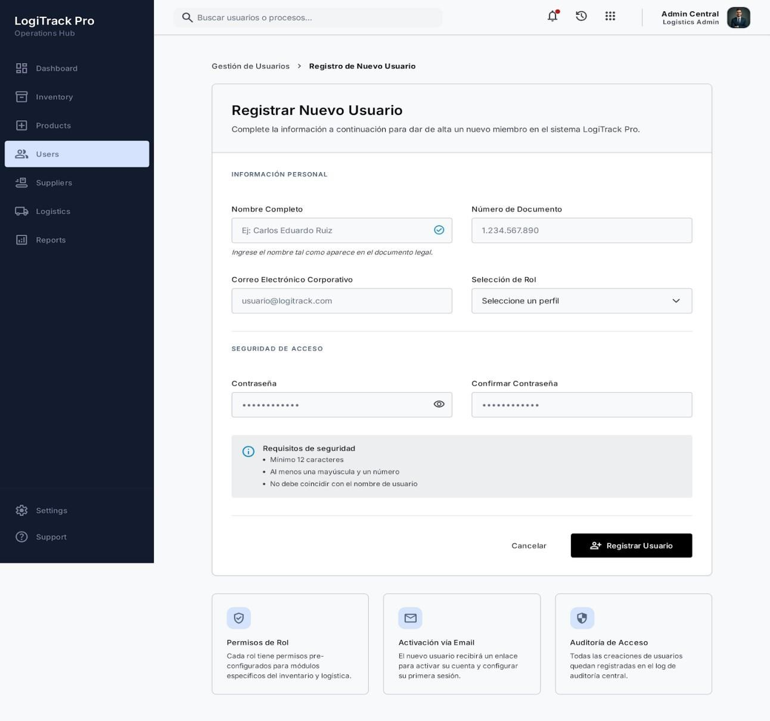

Gestión de Roles y Permisos RF2
- ERF2.1: Definir Roles del Sistema
- ERF2.2: Asignar Rol a Usuario
- ERF2.3: Control de Acceso por Rol
- ERF2.4: Bitácora de Accesos

ERF2.1 Definir Roles del Sistema:
Descripción: El sistema deberá permitir al administrador crear y configurar los roles disponibles en el sistema (administrador, bodeguero, técnico, consultor), definiendo para cada uno los módulos y acciones a los que tiene acceso.
Entrada: Nombre del rol, descripción y selección de permisos disponibles por módulo.
Salida: Confirmación de creación o actualización del rol con los permisos asignados.
Criterio de aceptación: Solo el administrador puede crear, editar o eliminar roles. No se puede eliminar un rol que tenga usuarios asignados. Los cambios en permisos aplican de forma inmediata a todos los usuarios con ese rol.
ERF2.2 Asignar Rol a Usuario:
Descripción: El sistema deberá permitir asignar o cambiar el rol de un usuario, determinando así el nivel de acceso y las funciones disponibles para él dentro del sistema.
Entrada: Selección del usuario y del rol a asignar, ingresados por el administrador.
Salida: Confirmación de asignación exitosa. El cambio de rol aplica de forma inmediata en la próxima sesión del usuario.
Criterio de aceptación: Solo el administrador puede asignar roles. Un usuario solo puede tener un rol activo a la vez. El cambio queda registrado en la bitácora con fecha, usuario modificado y administrador responsable.
ERF2.3 Control de Acceso por Rol:
Descripción: El sistema deberá restringir el acceso a módulos y funciones según el rol asignado al usuario, impidiendo que acceda a recursos no autorizados incluso mediante manipulación directa de URLs.
Entrada: Rol del usuario autenticado y recurso o función al que intenta acceder.

Salida: Acceso concedido si el rol tiene el permiso requerido, o mensaje de acceso denegado en caso contrario.
Criterio de aceptación: Cada módulo valida el permiso del usuario antes de renderizar contenido. Un usuario sin permiso no puede acceder al recurso ni mediante URL directa.
Los intentos de acceso no autorizado quedan registrados en la bitácora.
ERF2.4 Bitácora de Accesos:
Descripción: El sistema deberá registrar automáticamente cada inicio de sesión, cierre de sesión e intento de acceso fallido, generando un historial auditable de la actividad de los usuarios.
Entrada: Eventos del sistema: autenticación, cierre de sesión, intentos fallidos, accesos denegados.
Salida: Registro en la bitácora con fecha, hora, usuario, tipo de evento e IP de origen.
Criterio de aceptación: El registro es automático e inalterable por el usuario. Solo el administrador puede consultar la bitácora. Los registros deben conservarse por un mínimo de 6 meses.

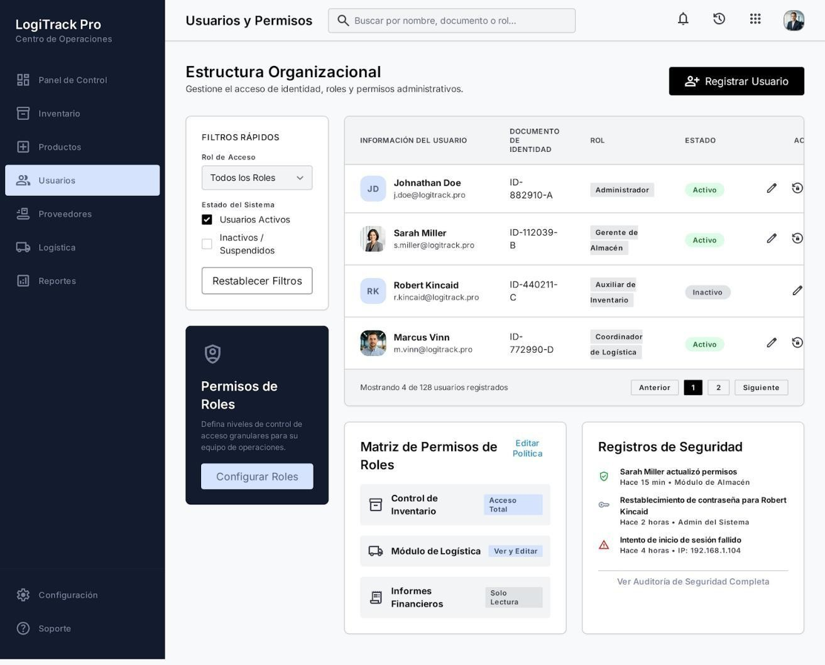
Gestión de Proveedores RF3
- ERF3.1: Registrar Proveedor
- ERF3.2: Consultar Proveedor
- ERF3.3: Modificar Proveedor
- ERF3.4: Desactivar Proveedor
- ERF3.5: Asociar Proveedor a Productos
ERF3.1 Registrar Proveedor:
Descripción: El sistema deberá permitir el registro de nuevos proveedores con su información completa, validando que los datos sean correctos antes de almacenarlos.
Entrada: Nombre del proveedor, NIT o número de identificación, dirección, teléfono, correo electrónico y persona de contacto.
Salida: Confirmación de registro exitoso o mensaje de error si los datos no son válidos o el proveedor ya existe.

Criterio de aceptación: Todos los campos obligatorios deben estar completos. El NIT o identificación no puede estar duplicado en el sistema. El registro queda asociado al usuario administrador que lo creó.

ERF3.2 Consultar Proveedor:
Descripción: El sistema deberá permitir buscar y visualizar la información completa de un proveedor, incluyendo los productos asociados a él.
Entrada: Nombre, NIT o criterio de búsqueda ingresado por el usuario con permiso de consulta.
Salida: Ficha completa del proveedor con sus datos de contacto y listado de productos asociados.
Criterio de aceptación: La búsqueda debe funcionar con coincidencias parciales. Los resultados deben cargarse en menos de 2 segundos. Se muestran tanto proveedores activos como inactivos, diferenciados visualmente.

ERF3.3 Modificar Proveedor:
Descripción: El sistema deberá permitir actualizar la información de un proveedor existente, conservando el historial de cambios realizados.
Entrada: Datos actualizados del proveedor ingresados por el administrador.
Salida: Confirmación de actualización exitosa o mensaje de error si los datos no cumplen las validaciones.
Criterio de aceptación: Solo el administrador puede modificar proveedores. Toda modificación queda registrada con fecha y usuario responsable. El NIT o identificación no puede cambiarse a uno ya existente en el sistema.

ERF3.4 Desactivar Proveedor:
Descripción: El sistema deberá permitir desactivar un proveedor sin eliminarlo de la base de datos, conservando su historial de entregas y asociaciones con productos.
Entrada: Selección del proveedor a desactivar por parte del administrador con confirmación de la acción.
Salida: Confirmación de desactivación. El proveedor desactivado no aparece en las listas de selección activa, pero su historial permanece consultable.
Criterio de aceptación: Solo el administrador puede desactivar proveedores. Un proveedor desactivado no puede asociarse a nuevos productos. Sus registros históricos se conservan íntegramente.
ERF3.5 Asociar Proveedor a Productos:

Descripción: El sistema deberá permitir vincular uno o varios proveedores a un producto, indicando cuál es el proveedor principal, para facilitar la gestión de compras y reposición de stock.
Entrada: Selección del producto y del proveedor o proveedores a asociar.
Salida: Confirmación de asociación exitosa. El producto muestra los proveedores vinculados en su ficha de detalle.
Criterio de aceptación: Un producto puede tener múltiples proveedores pero solo uno principal. Solo proveedores activos pueden asociarse. La asociación queda registrada con fecha y usuario responsable.
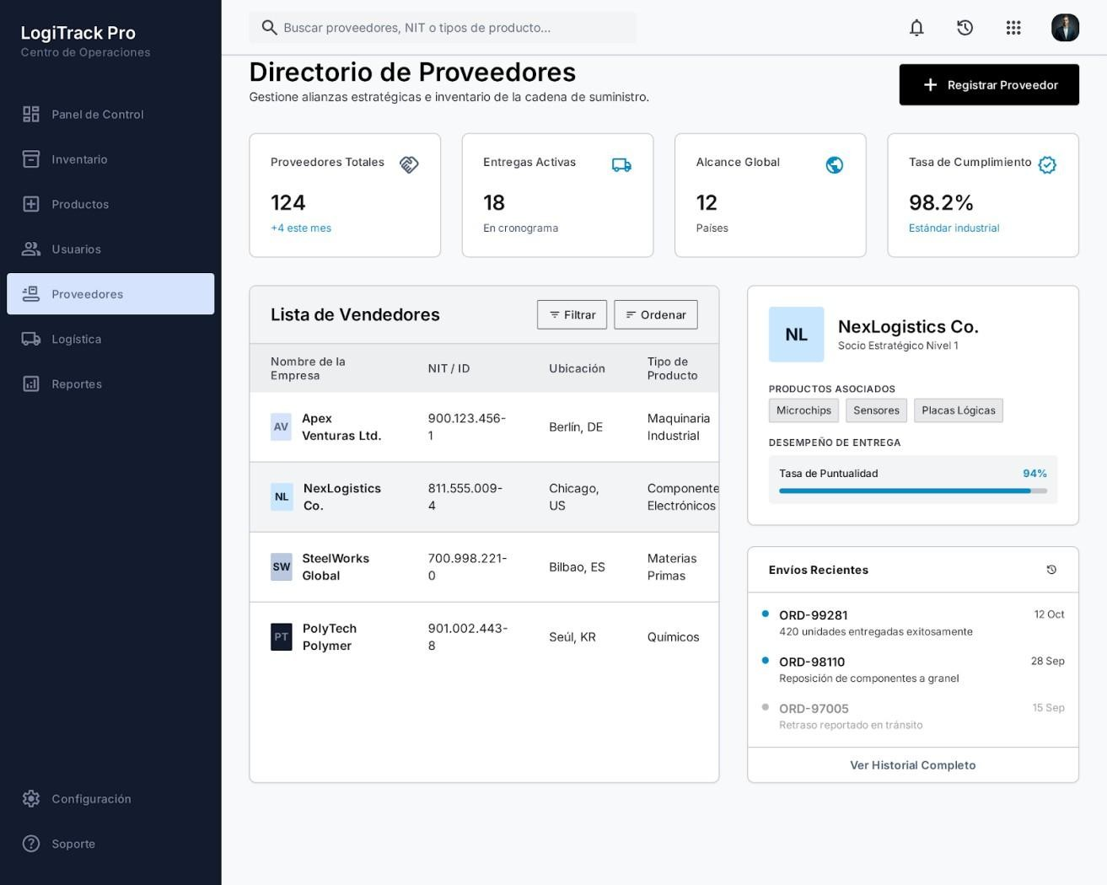
Gestión de Rutas y Transporte RF4
- ERF4.1: Registrar Ruta de Transporte
- ERF4.2: Registrar Fecha Estimada de Llegada
- ERF4.3: Asociar Productos Enviados a Ruta
- ERF4.4: Modificar Ruta
- ERF4.5: Eliminar Ruta

- ERF4.6: Marcar Ruta como Retrasada
ERF4.1 Registrar Ruta de Transporte:
Descripción: El sistema deberá permitir registrar las rutas de transporte utilizadas para el traslado de mercancía, con información del origen, destino y transportista responsable.
Entrada: Nombre de la ruta, origen, destino, transportista, vehículo asignado y observaciones.
Salida: Confirmación de registro exitoso o mensaje de error si los datos obligatorios están incompletos.
Criterio de aceptación: Todos los campos obligatorios deben completarse. El nombre de la ruta no puede estar duplicado. El registro queda asociado al usuario que lo creó con fecha y hora.

ERF4.2 Registrar Fecha Estimada de Llegada:
Descripción: El sistema deberá permitir registrar y actualizar la fecha estimada de llegada de cada ruta activa, para facilitar la planificación de la recepción de mercancía.
Entrada: Fecha estimada de llegada ingresada por el usuario con permiso de gestión de rutas.
Salida: Confirmación de registro o actualización de la fecha estimada en la ficha de la ruta.
Criterio de aceptación: La fecha estimada no puede ser anterior a la fecha de despacho. Puede actualizarse mientras la ruta esté activa. Cualquier cambio queda registrado con el usuario responsable.

ERF4.3 Asociar Productos Enviados a Ruta:
Descripción: El sistema deberá permitir vincular los productos y cantidades enviadas a una ruta de transporte específica, para tener trazabilidad del inventario en tránsito.
Entrada: Selección de la ruta activa y los productos con sus cantidades a asociar.
Salida: Confirmación de asociación. Los productos aparecen en el detalle de la ruta con sus cantidades en tránsito.
Criterio de aceptación: Solo se pueden asociar productos existentes en el inventario. Las cantidades asociadas deben estar disponibles en el stock. Los productos en tránsito no se descuentan del stock hasta confirmar la recepción.

ERF4.4 Modificar Ruta:

Descripción: El sistema deberá permitir actualizar la información de una ruta de transporte activa, incluyendo datos del transportista, fechas o productos asociados. Entrada: Datos actualizados de la ruta ingresados por el usuario con permiso de gestión.
Salida: Confirmación de actualización exitosa o mensaje de error si los datos no son válidos.
Criterio de aceptación: No se pueden modificar rutas ya finalizadas o canceladas. Toda modificación queda registrada con fecha y usuario responsable.

ERF4.5 Eliminar Ruta:
Descripción: El sistema deberá permitir eliminar rutas que no hayan sido confirmadas o ejecutadas, previa confirmación del usuario.
Entrada: Selección de la ruta a eliminar y confirmación explícita de la acción.
Salida: Confirmación de eliminación o mensaje de error si la ruta tiene productos asociados o ya fue ejecutada.
Criterio de aceptación: Solo se pueden eliminar rutas en estado 'pendiente'. Rutas con movimientos confirmados no pueden eliminarse, solo desactivarse. La acción requiere confirmación y queda registrada en bitácora.

ERF4.6 Marcar Ruta como Retrasada:
Descripción: El sistema deberá permitir marcar una ruta activa como retrasada, notificando automáticamente al personal responsable de la recepción.
Entrada: Selección de la ruta a marcar como retrasada, nueva fecha estimada y motivo del retraso.
Salida: Cambio de estado de la ruta a 'retrasada' y notificación al personal de bodega responsable.
Criterio de aceptación: Solo usuarios con permiso de gestión de rutas pueden marcar retrasos. El motivo es obligatorio. La notificación debe enviarse en el momento del registro del retraso.
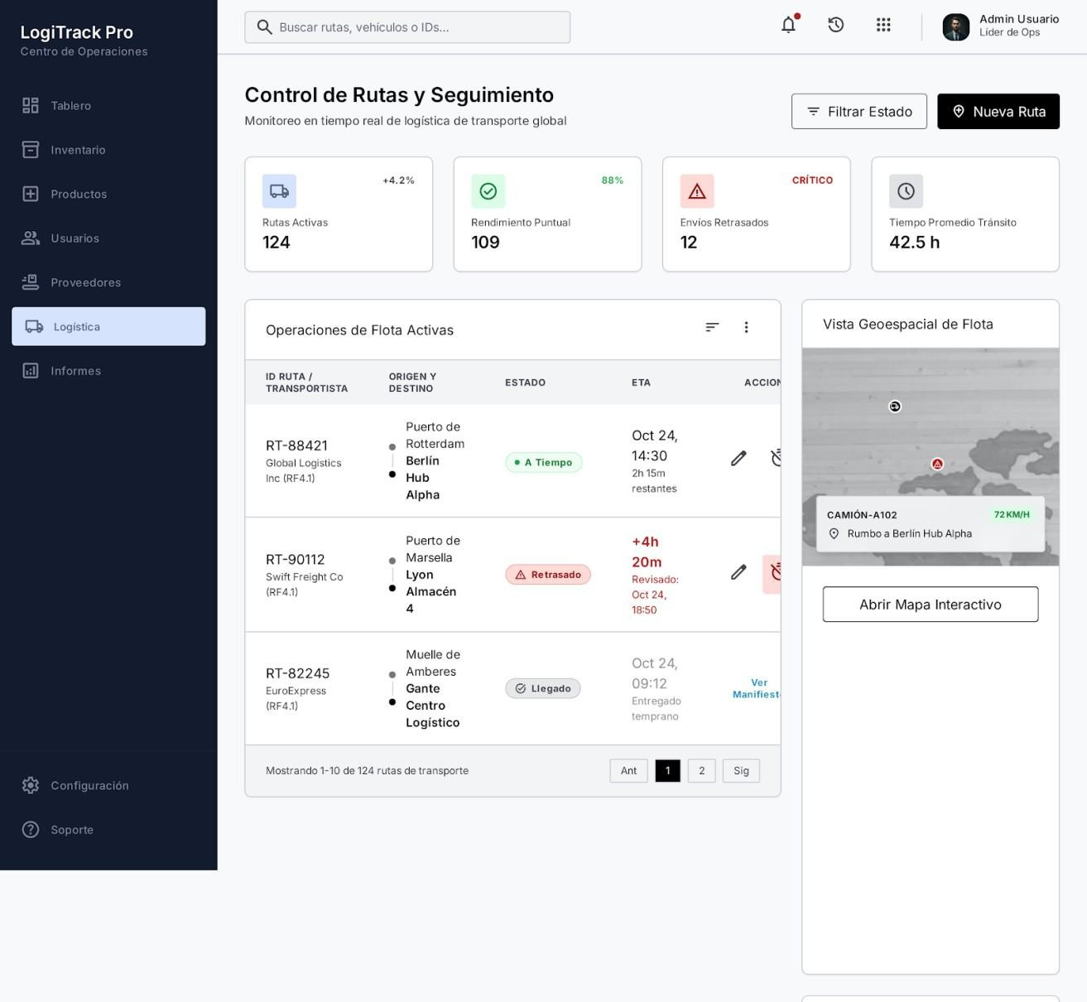

Gestión

de

Inventario

y

Productos

RF5

-

ERF5.1:

Registrar

Producto

-

ERF5.2:

Validar

Duplicados

por

Código

o

Número

de

Serie

-

ERF5.3:

Control

de

Entradas

-

ERF5.4:

Control

de

Salidas

-

ERF5.5:

Registrar

Fecha

y

Hora

de

cada

Movimiento

-

ERF5.6:

Gestión

de

Caducidad

-

ERF5.7:

Mostrar

en

Detalle

Alertas

de

Stock:

actual

y

mínimo

-

ERF5.8:

Consulta

y

Búsqueda

de

Productos

-

ERF5.9:

Ajuste

Manual

de

Stock

-

ERF5.10:

Actualizar

Stock

en

Tiempo

Real

tras

cada

Movimiento

-

ERF5.11:

Visualizar

Panel

de

Estado

General

del

Inventario

ERF5.1 Registrar Producto:
Descripción: El sistema deberá permitir el registro de nuevos productos en el inventario con toda la información necesaria para su identificación y gestión.
Entrada: Nombre del producto, código, categoría, proveedor, unidad de medida, cantidad inicial, precio unitario y stock mínimo.
Salida: Confirmación de registro exitoso o mensaje de error si los datos no son válidos.
Criterio de aceptación: Todos los campos obligatorios deben completarse. El código y el nombre no pueden estar duplicados. El registro queda asociado al usuario con fecha y hora exacta.

ERF5.2 Validar Duplicados por Código o Número de Serie:
Descripción: El sistema deberá verificar automáticamente que no existan productos duplicados al momento del registro, usando el código, nombre y número de serie como criterios de unicidad.
Entrada: Datos del nuevo producto ingresados en el formulario de registro.
Salida: Mensaje de alerta indicando el campo duplicado y el producto existente con el que coincide, antes de permitir guardar.
Criterio de aceptación: La validación ocurre en tiempo real al ingresar cada campo clave. Para activos tecnológicos, el número de serie es único e irrepetible. El sistema no permite guardar un producto con datos duplicados.

ERF5.3 Control de Entradas:
Descripción: El sistema deberá permitir registrar las entradas de mercancía al inventario, actualizando automáticamente el stock disponible de cada producto.
Entrada: Producto, cantidad recibida, proveedor, número de factura o remisión y observaciones.
Salida: Confirmación del registro de entrada y actualización inmediata del stock del producto en el inventario.
Criterio de aceptación: La cantidad de entrada debe ser mayor a cero. El stock se actualiza automáticamente al confirmar la entrada. El registro incluye fecha, hora y usuario responsable.

ERF5.4 Control de Salidas:

Descripción: El sistema deberá permitir registrar las salidas de mercancía del inventario, descontando automáticamente la cantidad del stock disponible y validando que haya suficiente existencia.
Entrada: Producto, cantidad a retirar, destino o responsable de la salida y observaciones.
Salida: Confirmación del registro de salida y actualización inmediata del stock, o mensaje de error si la cantidad solicitada supera el stock disponible.
Criterio de aceptación: No se permite registrar una salida si la cantidad supera el stock disponible. El stock se actualiza automáticamente al confirmar la salida. El registro incluye fecha, hora y usuario responsable.

ERF5.5 Registrar Fecha y Hora de cada Movimiento:
Descripción: El sistema deberá registrar automáticamente la fecha y hora exacta de cada operación realizada sobre el inventario (registro, edición, entrada, salida, ajuste), sin intervención manual del usuario.
Entrada: Evento del sistema: cualquier operación sobre un producto del inventario.
Salida: Registro automático de fecha y hora del sistema asociado al movimiento y al usuario que lo realizó.
Criterio de aceptación: El registro de fecha y hora es automático e inalterable. Se usa la hora del servidor, no del cliente. Todos los movimientos deben tener este dato antes de almacenarse.

ERF5.6 Mostrar Caducidad de productos:
Descripción: El sistema deberá permitir registrar la fecha de caducidad de los productos que así lo requieran y alertar oportunamente cuando un producto esté próximo a vencer.
Entrada: Fecha de caducidad ingresada al registrar o editar un producto perecedero.
Salida: Alerta automática cuando un producto alcance el umbral de proximidad a su fecha de caducidad (configurable, por defecto 30 días).
Criterio de aceptación: Solo aplica para productos con fecha de caducidad registrada. La alerta debe generarse con la antelación configurada. Los productos vencidos deben marcarse visualmente en el inventario.

ERF5.7 Mostrar en Detalle Alertas de Stock: actual y mínimo:

Descripción: El sistema deberá mostrar en cada alerta de stock mínimo la información completa del producto afectado para que el responsable pueda actuar de forma inmediata.
Entrada: Evento de alerta generado por el sistema al detectar stock crítico.
Salida: Notificación con: nombre del producto, código, stock actual y stock mínimo configurado.
Criterio de aceptación: Todos los campos mencionados son obligatorios en la alerta. La notificación debe ser legible y accesible desde el panel principal sin necesidad de navegar a otro módulo.

ERF5.8 Consulta y Búsqueda de Productos:
Descripción: El sistema deberá permitir buscar y consultar productos del inventario de forma rápida y eficiente, sin necesidad de recorrer el listado completo.
Entrada: Criterio de búsqueda: nombre, código, categoría o proveedor ingresado por el usuario.
Salida: Lista de productos que coincidan con el criterio, con información resumida (nombre, código, categoría, stock, precio).
Criterio de aceptación: La búsqueda funciona con coincidencias parciales. Los resultados deben cargarse en menos de 2 segundos. El usuario puede acceder al detalle completo de cada producto desde el listado.

Criterio de aceptación: Todo ajuste manual requiere una justificación obligatoria y queda registrado en bitácora. En el caso de ajustes negativos, la cantidad ajustada no puede superar el stock disponible.
Salida: Confirmación del ajuste registrado en el historial de movimientos con usuario responsable y justificación; el stock se actualiza de forma inmediata.
Entrada: Selección del producto, cantidad ajustada y motivo de la corrección, ingresados por el bodeguero con permiso.
Descripción: El sistema deberá permitir realizar ajustes manuales de stock sobre los productos (correcciones de inventario por diferencias o inconsistencias), registrando obligatoriamente la justificación del ajuste.
ERF5.9 Ajuste Manual de Stock con Justificación:
ERF5.10 Actualizar Stock en Tiempo Real tras cada Movimiento:
Descripción: El sistema deberá reflejar de forma inmediata en el inventario cualquier cambio en el stock producido por entradas, salidas o ajustes, sin necesidad de recargar la página.
Entrada: Evento del sistema: confirmación de cualquier movimiento que modifique el stock de un producto.
Salida: Actualización visible en tiempo real del stock del producto en el listado de inventario y en el panel principal.
Criterio de aceptación: La actualización debe ocurrir en menos de 1 segundo tras confirmar el movimiento. Todos los usuarios activos deben ver el cambio sin necesidad de acción manual.

ERF5.11 Visualizar Panel de Estado General del Inventario:
Descripción: El sistema deberá ofrecer un panel de inicio que muestre un resumen del estado actual del inventario, con indicadores clave para la toma de decisiones rápida.
Entrada: Acceso al panel principal por parte de cualquier usuario autenticado con permiso de consulta.
Salida: Panel con indicadores: total de productos, productos con stock crítico, últimos movimientos registrados y alertas activas.
Criterio de aceptación: El panel debe cargarse en menos de 2 segundos. Los indicadores se actualizan en tiempo real. La información mostrada se filtra según el rol del usuario (el consultor ve menos detalle que el administrador).
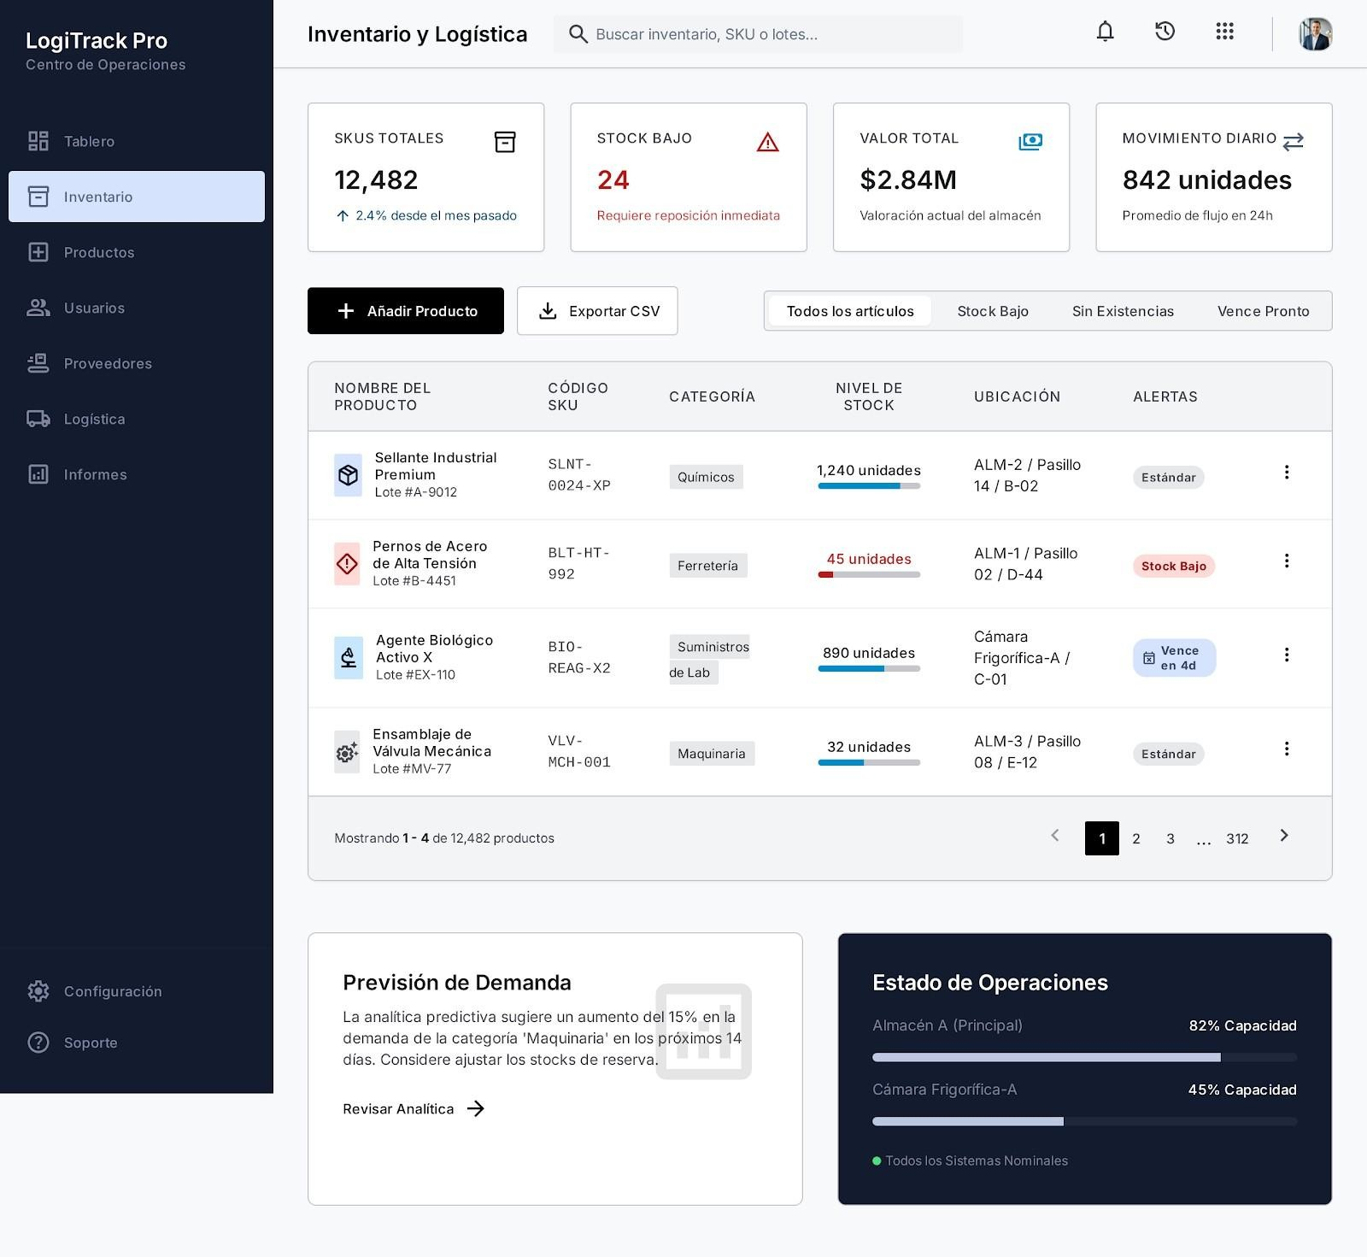

Gestión

de

Espacios

y

Bodega

RF6

-

ERF6.1:

Registrar

Espacio

de

Almacenamiento

-

ERF6.2:

Asignar

Productos

a

Espacios

-

ERF6.3:

Registrar

Equipos

de

Bodega

-

ERF6.4:

Modificar

y

Desactivar

Espacios

-

ERF6.5:

Eliminar

Equipos

-

ERF6.6:

Consultar

Ocupación

de

Espacios

ERF6.1

Registrar

Espacio

de

Almacenamiento:

ERF6.1 Registrar Espacio de Almacenamiento:
Descripción: El sistema deberá permitir registrar los espacios físicos de almacenamiento (estantes, secciones, zonas) disponibles en la bodega, con su capacidad y descripción.
Entrada: Nombre del espacio, ubicación dentro de la bodega, capacidad máxima y tipo de almacenamiento.
Salida: Confirmación de registro exitoso o mensaje de error si los datos obligatorios están incompletos.
Criterio de aceptación: El nombre del espacio no puede estar duplicado. La capacidad máxima debe ser un valor numérico positivo. El registro queda asociado al administrador que lo creó.

ERF6.2 Asignar Productos a Espacios:
Descripción: El sistema deberá permitir asignar productos a espacios específicos de almacenamiento para llevar un control de la ubicación física de cada artículo dentro de la bodega.
Entrada: Selección del producto y del espacio de almacenamiento al que se asignará.
Salida: Confirmación de asignación exitosa. El producto muestra su ubicación en la bodega en su ficha de detalle.
Criterio de aceptación: Un producto puede asignarse a un solo espacio a la vez. No se puede asignar un producto a un espacio que haya superado su capacidad máxima. La asignación queda registrada con fecha y usuario responsable.

ERF6.3 Registrar Equipos de Bodega:
Descripción: El sistema deberá permitir registrar los equipos utilizados en la operación de la bodega (montacargas, estibadoras, carretillas), con su información de identificación y estado.
Entrada: Nombre del equipo, código, tipo, estado (operativo/en mantenimiento) y responsable asignado.
Salida: Confirmación de registro exitoso o mensaje de error si los datos obligatorios están incompletos.
Criterio de aceptación: El código del equipo no puede estar duplicado. El estado debe actualizarse cuando el equipo entre o salga de mantenimiento. El registro queda asociado al administrador responsable.

ERF6.4 Modificar y Desactivar Espacios:
Descripción: El sistema deberá permitir actualizar la información de los espacios de almacenamiento y desactivarlos cuando dejen de estar disponibles, sin eliminar el historial asociado.

Entrada: Datos actualizados del espacio o acción de desactivación, ingresados por el administrador.
Salida: Confirmación de actualización o desactivación exitosa. Un espacio desactivado no aparece disponible para nuevas asignaciones.
Criterio de aceptación: Solo el administrador puede modificar o desactivar espacios. No se puede desactivar un espacio con productos actualmente asignados. Toda modificación queda registrada con fecha y usuario.

ERF6.5 Eliminar Equipos:
Descripción: El sistema deberá permitir eliminar el registro de equipos de bodega que hayan sido dados de baja definitivamente, previa confirmación del usuario. Entrada: Selección del equipo a eliminar y confirmación explícita de la acción.
Salida: Confirmación de eliminación o mensaje de error si el equipo tiene registros históricos asociados.
Criterio de aceptación: Solo se pueden eliminar equipos sin historial de uso activo. Si el equipo tiene registros, solo puede desactivarse. La acción requiere confirmación y queda registrada en bitácora.

ERF6.6 Consultar Ocupación de Espacios:
Descripción: El sistema deberá permitir visualizar el nivel de ocupación actual de cada espacio de almacenamiento, indicando la capacidad utilizada vs. la disponible.
Entrada: Solicitud de consulta de ocupación por parte de un usuario con permiso de consulta.
Salida: Vista del estado de ocupación de cada espacio: capacidad total, cantidad utilizada y porcentaje de ocupación.
Criterio de aceptación: La información debe actualizarse en tiempo real al registrar o retirar productos de un espacio. Los espacios con ocupación superior al 90% deben marcarse visualmente como críticos.
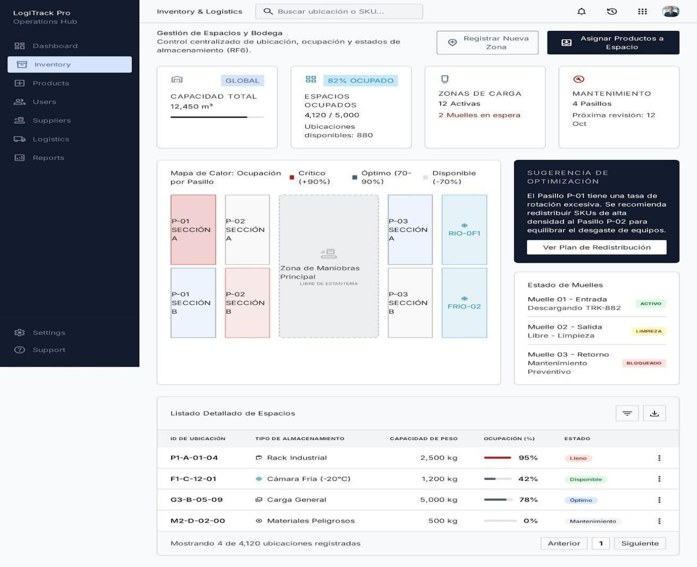

Reportes

e

Informes

del

Sistema

RF7

-

ERF7.1:

Reporte

de

Movimientos

Generales

-

ERF7.2:

Reporte

de

Entradas

al

Inventario

-

ERF7.3:

Reporte

de

Salidas

del

Inventario

-

ERF7.4:

Reporte

de

Estado

Actual

del

Inventario

-

ERF7.5:

Reporte

de

Inconsistencias

y

Ajustes

Manuales

-

ERF7.6:

Reporte

Consolidado

por

Período

-

ERF7.7:

Reporte

de

Productos

sin

Movimiento

-

ERF7.8:

Reporte

de

Rutas

y

Recepciones

-

ERF7.9:

Reporte

de

Proveedores

e

Historial

de

Entregas

-

ERF7.10:

Exportar

Reportes

en

Formato

PDF

y

Excel

-

ERF7.11:

Reporte

de

Productos

Agotados

o

con

Stock

Bajo

ERF7.1

Reporte

de

Movimientos

Generales:

ERF7.1 Reporte de Movimientos Generales:
Descripción: El sistema deberá generar un reporte consolidado de todos los movimientos realizados en el inventario (entradas, salidas, ajustes) en un período de tiempo seleccionado.
Entrada: Rango de fechas y filtros opcionales (usuario, tipo de movimiento, producto o categoría).
Salida: Reporte con listado de movimientos que incluya: fecha, hora, tipo, producto, cantidad, responsable y saldo resultante.
Criterio de aceptación: El reporte debe generarse en menos de 3 segundos. Puede exportarse en PDF y Excel. Debe mostrar el total de movimientos y el período consultado en el encabezado.

ERF7.2 Reporte de Entradas al Inventario:
Descripción: El sistema deberá generar un reporte específico de todas las entradas de mercancía registradas en un período determinado.
Entrada: Rango de fechas y filtros opcionales: proveedor, producto o categoría.
Salida: Reporte con listado de entradas: fecha, producto, cantidad recibida, proveedor, número de remisión y usuario responsable.
Criterio de aceptación: El reporte debe poder filtrarse por proveedor o producto. Debe mostrar el total de unidades ingresadas en el período.

ERF7.3 Reporte de Salidas del Inventario:
Descripción: El sistema deberá generar un reporte específico de todas las salidas de mercancía registradas en un período determinado.
Entrada: Rango de fechas y filtros opcionales: producto, categoría o usuario responsable.
Salida: Reporte con listado de salidas: fecha, producto, cantidad retirada, destino, motivo y usuario responsable.
Criterio de aceptación: El reporte debe poder filtrarse por producto o responsable. Debe mostrar el total de unidades retiradas en el período.

ERF7.4 Reporte de Estado Actual del Inventario:
Descripción: El sistema deberá generar un reporte del estado actual del inventario mostrando el stock disponible de todos los productos con su información completa.
Entrada: Filtros opcionales: categoría, proveedor, estado de stock (normal, crítico, agotado).
Salida: Reporte con listado de productos: código, nombre, categoría, proveedor, stock actual, stock mínimo y estado.

Criterio de aceptación: El reporte refleja el estado en tiempo real. Los productos con stock crítico deben marcarse visualmente.
ERF7.5 Reporte de Inconsistencias y Ajustes Manuales:
Descripción: El sistema deberá generar un reporte de todos los ajustes manuales de stock realizados, indicando el motivo, el usuario responsable y la diferencia aplicada.
Entrada: Rango de fechas y filtros opcionales: producto o usuario responsable.
Salida: Reporte con listado de ajustes: fecha, producto, cantidad antes del ajuste, cantidad ajustada, saldo resultante, motivo y usuario.
Criterio de aceptación: Solo el administrador puede acceder a este reporte. Debe mostrar el total de ajustes realizados en el período

ERF7.6 Reporte Consolidado por Período:
Descripción: El sistema deberá generar un reporte resumen de la actividad total del inventario en un período seleccionado, con indicadores clave para la toma de decisiones.
Entrada: Rango de fechas del período a consolidar.
Salida: Reporte con indicadores: total de entradas, total de salidas, ajustes realizados, productos con movimiento y productos sin movimiento en el período.
Criterio de aceptación: El período puede ser diario, semanal, mensual o personalizado. El reporte debe generarse en menos de 5 segundos.

ERF7.7 Reporte de Productos sin Movimiento:
Descripción: El sistema deberá generar un reporte de los productos que no han registrado ningún movimiento (entrada, salida o ajuste) durante un período de tiempo definido.
Entrada: Número de días sin movimiento como criterio de filtro (ej. productos sin movimiento en los últimos 90 días).
Salida: Reporte con listado de productos sin movimiento: código, nombre, categoría, stock actual y fecha del último movimiento registrado.
Criterio de aceptación: El umbral de días es configurable por el administrador. El reporte ayuda a identificar productos obsoletos o de baja rotación.

ERF7.8 Reporte de Rutas y Recepciones:
Descripción: El sistema deberá generar un reporte de las rutas de transporte y las recepciones de mercancía realizadas en un período determinado.
Entrada: Rango de fechas y filtros opcionales: transportista, estado de la ruta o proveedor.

Salida: Reporte con listado de rutas: origen, destino, fecha estimada, fecha real de llegada, productos recibidos y estado (a tiempo, retrasada, pendiente).
Criterio de aceptación: El reporte debe incluir indicadores de rutas a tiempo vs. Retrasadas.

ERF7.9 Reporte de Proveedores e Historial de Entregas:
Descripción: El sistema deberá generar un reporte del historial de entregas de cada proveedor, con indicadores de cumplimiento y cantidades suministradas en un período.
Entrada: Selección del proveedor o rango de fechas.
Salida: Reporte con historial de entregas del proveedor: fechas, productos entregados, cantidades y cumplimiento de fechas estimadas.
Criterio de aceptación: El reporte debe mostrar el porcentaje de cumplimiento en fechas del proveedor.

ERF7.10 Exportar Reportes en Formato PDF y Excel:
Descripción: El sistema deberá permitir exportar cualquier reporte generado en formato PDF para impresión y archivo, y en formato Excel para análisis adicional por parte del usuario.
Entrada: Selección del formato de exportación (PDF o Excel) sobre un reporte generado.
Salida: Archivo descargable en el formato seleccionado con toda la información del reporte visible en pantalla.
Criterio de aceptación: El archivo PDF debe mantener el diseño y estructura del reporte. El archivo Excel debe incluir los datos en celdas editables con encabezados de columna. La exportación debe completarse en menos de 5 segundos.

ERF7.11 Reporte de Productos Agotados o con Stock Bajo:
Descripción: El sistema deberá generar un reporte específico de los productos que actualmente se encuentran agotados o con stock por debajo del nivel mínimo configurado.
Entrada: Filtros opcionales: categoría o proveedor.
Salida: Reporte con listado de productos críticos: código, nombre, stock actual, stock mínimo, proveedor y días desde el último movimiento.
Criterio de aceptación: El reporte debe actualizarse en tiempo real. Los productos agotados (stock = 0) deben diferenciarse visualmente de los que tienen stock bajo.
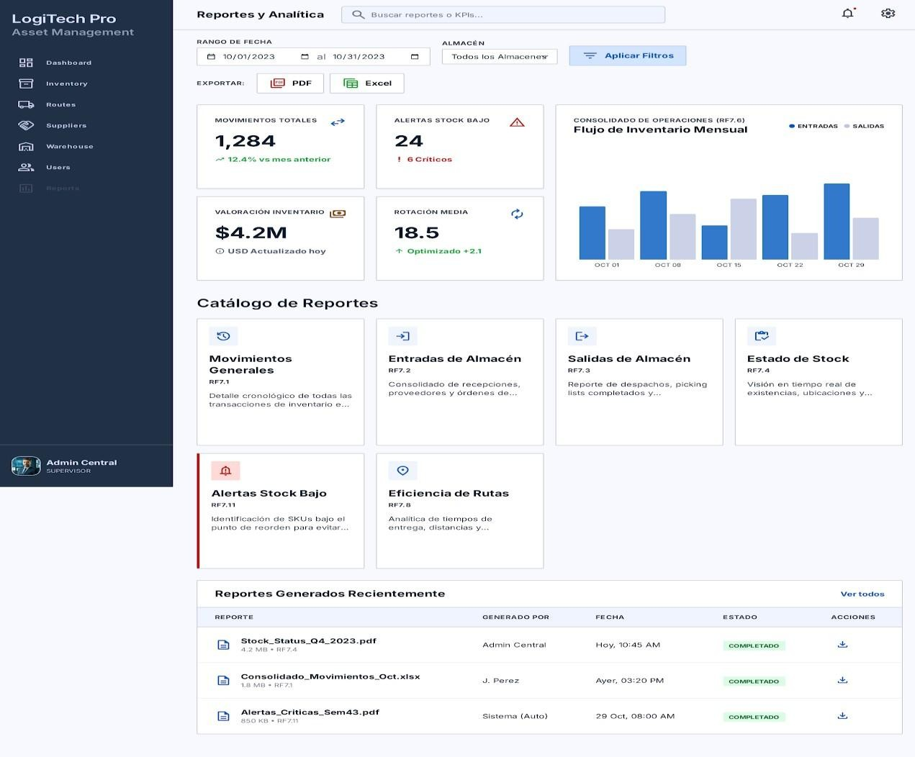

API

de

Integración

Externa

RF8

-

ERF8.1:

Exponer

Endpoint

de

Consulta

de

Productos

y

Stock

-

ERF8.2:

Exponer

Endpoint

de

Consulta

de

Precios

-

ERF8.3: Autenticar

Solicitudes Externas

mediante

Token

-

ERF8.4:

Documentar

API

bajo

Estándar

OpenAPI

ERF8.1

Exponer

Endpoint

de

Consulta

de

Productos

y

Stock:

Descripción:

El

sistema

deberá

exponer

un

endpoint

REST

que

permita

a

aplicativos
externos

consultar

la

lista

de

productos

disponibles

y

sus

cantidades

actuales

en

tiempo
real.

ERF8.1 Exponer Endpoint de Consulta de Productos y Stock:
Descripción: El sistema deberá exponer un endpoint REST que permita a aplicativos externos consultar los productos del inventario y su stock actual.
Entrada: Solicitud HTTP GET autenticada al endpoint de productos, con filtros opcionales por categoría o código.
Salida: Respuesta en formato JSON con la lista de productos: código, nombre, categoría, stock actual y unidad de medida.
Criterio de aceptación: El endpoint debe responder en menos de 2 segundos. Los datos reflejan el estado actual del inventario. Solo solicitudes autenticadas con token válido reciben respuesta.

ERF8.2 Exponer Endpoint de Consulta de Precios:
Descripción: El sistema deberá exponer un endpoint REST que permita a aplicativos externos consultar el precio unitario de los productos registrados en el inventario.
Entrada: Solicitud HTTP GET autenticada al endpoint de precios, con el código del producto como parámetro.
Salida: Respuesta en formato JSON con: código del producto, nombre y precio unitario vigente.
Criterio de aceptación: El endpoint devuelve únicamente el precio vigente del producto. Solicitudes de productos inexistentes reciben una respuesta de error descriptiva. Solo solicitudes autenticadas reciben respuesta.

ERF8.3 Autenticar Solicitudes Externas mediante Token:
Descripción: El sistema deberá implementar autenticación basada en tokens para proteger todos los endpoints de la API, rechazando solicitudes sin credenciales válidas.
Entrada: Token de autenticación incluido en el encabezado de la solicitud HTTP.
Salida: Acceso concedido a los recursos del endpoint si el token es válido y no ha expirado, o respuesta de error 401 en caso contrario.
Criterio de aceptación: Los tokens tienen una vigencia máxima configurable. Un token expirado o inválido no puede acceder a ningún endpoint. Los intentos fallidos de autenticación quedan registrados en bitácora.

ERF8.4 Documentar API bajo Estándar OpenAPI:
Descripción: El sistema deberá generar y mantener una documentación interactiva de todos los endpoints de la API siguiendo el estándar OpenAPI (Swagger), accesible para los desarrolladores integradores.
Entrada: Acceso a la URL de documentación de la API por parte del equipo de desarrollo.
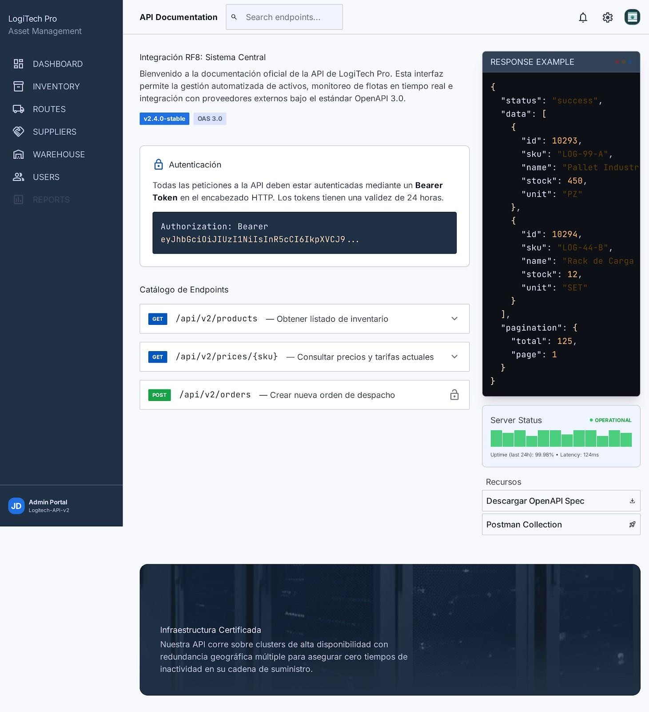
Salida:

Documentación

interactiva

con

descripción

de

cada

endpoint,

parámetros,

tipos
de

datos,

ejemplos

de

respuesta

y

códigos

de

error.

Criterio

de

aceptación:

La

documentación

debe

estar

disponible

en

una

URL

dedicada.
Debe

actualizarse

automáticamente

al

agregar

o

modificar

endpoints.

Incluye

ejemplos
de

solicitud

y

respuesta

para

cada

endpoint

documentado.

3.4. Requerimientos No Funcionales

Usabilidad RNF1
- ERNF1.1: Interfaz Limpia y Sin Saturación Visual
- ERNF1.2: Navegación Máxima de 2 Clics al Módulo Principal
- ERNF1.3: Registro de Producto Completable en Menos de 3 Minutos
- ERNF1.4: Etiquetas y Mensajes Comprensibles sin Tecnicismos

Compatibilidad RNF2
- ERNF2.1: Diseño Responsivo para Escritorio y Dispositivo Móvil
- ERNF2.2: Soporte de Resoluciones desde 360px hasta 1920px
- ERNF2.3: Compatibilidad con Navegadores Modernos (Chrome, Safari, Firefox, Edge).

Rendimiento RNF3
- ERNF3.1: Tiempo de Respuesta en Operaciones CRUD menor a 1 segundo
- ERNF3.2: Tiempo de Carga de Resultados con Filtros menor a 2 segundos
- ERNF3.3: Estabilidad de Rendimiento con hasta 50.000 Registros
- ERNF3.4: Funcionamiento Fluido sin Retardos Perceptibles

Confiabilidad RNF4
- ERNF4.1: Actualización Automática de Stock tras cada Movimiento
- ERNF4.2: Integridad de Datos ante Interrupciones del Sistema
Ante una interrupción inesperada (corte de energía, fallo de red o cierre forzado de la aplicación), las transacciones no confirmadas deben revertirse por completo y las confirmadas deben conservarse intactas, sin duplicados ni estados intermedios corruptos. El sistema debe reiniciarse de forma segura y mostrar un mensaje claro al usuario indicando que la operación se interrumpió.
- ERNF4.3: Prevención de Pérdida de Datos ante Fallos Controlados
- ERNF4.4: Sincronización en Tiempo Real de Cambios en el Inventario

Seguridad RNF5
- ERNF5.1: Control de Acceso Estricto por Roles y Permisos
- ERNF5.2: Almacenamiento de Contraseñas con Cifrado Hash
- ERNF5.3: Restricción de Funciones Administrativas a Usuarios Autorizados
- ERNF5.4: Respaldo Automático de Datos al menos una vez al día
- ERNF5.5: Protección contra Accesos No Autorizados

Escalabilidad RNF6
- ERNF6.1: Arquitectura Orientada a Integración mediante API REST
- ERNF6.2: Capacidad de Crecimiento sin Rediseño Estructural
- ERNF6.3: Soporte para Múltiples Organizaciones o Sedes

Mantenibilidad RNF7
- ERNF7.1: Código Fuente Organizado con Buenas Prácticas de Desarrollo
- ERNF7.2: Documentación Técnica del Proyecto (README y Comentarios)
- ERNF7.3: Estructura de Carpetas Coherente y Comprensible
- ERNF7.4: Facilidad para Incorporar Nuevos Módulos sin Afectar los Existentes

RNF1: Usabilidad

ERNF1.1: Interfaz Limpia y Sin Saturación Visual
La interfaz de usuario debe presentar los elementos de forma ordenada, con colores sobrios, espaciado adecuado y sin elementos visuales innecesarios. El diseño debe priorizar las funciones principales (registro, consulta, actualización de productos) evitando ventanas emergentes excesivas o publicidad. Se debe aplicar el principio de "menos es más", agrupando información relacionada en secciones claramente delimitadas.

ERNF1.2: Navegación Máxima de 2 Clics al Módulo Principal
Desde el panel principal o dashboard, cualquier módulo principal del sistema (ej. Gestión de Productos, Gestión de Inventario, Reportes) debe ser accesible en un máximo de 2 clics. El menú de navegación debe ser visible en todas las pantallas y mantenerse consistente en cuanto a posición y etiquetas. No se permiten menús anidados de más de 2 niveles de profundidad.

ERNF1.3: Registro de Producto Completable en Menos de 3 Minutos
Un operador con entrenamiento básico debe poder completar el registro completo de un nuevo producto (ingresar nombre, categoría, precio, cantidad inicial, etc.) en un tiempo máximo de 3 minutos. El formulario debe validar campos en tiempo real y mostrar mensajes de error claros. Se debe evitar el uso de campos obligatorios innecesarios.

ERNF1.4: Etiquetas y Mensajes Comprensibles sin Tecnicismos
Todas las etiquetas de botones, campos de formulario y mensajes del sistema
(errores, alertas, confirmaciones) deben redactarse en lenguaje cotidiano, evitando
términos técnicos como "query", "buffer", "handler", "commit", etc. Los mensajes de error deben indicar claramente qué salió mal y cómo solucionarlo. Ejemplo: en lugar de "Error 500: Internal Server", mostrar "No pudimos guardar el producto, por favor intenta de nuevo más tarde".

RNF2: Compatibilidad

ERNF2.1: Diseño Responsivo para Escritorio y Dispositivo Móvil
La interfaz debe adaptarse automáticamente al tamaño de la pantalla, reorganizando elementos y redimensionando fuentes para ofrecer una experiencia usable tanto en computadores de escritorio (teclado y mouse) como en tablets y teléfonos móviles (pantalla táctil). Los botones deben tener un tamaño mínimo de 44x44 píxeles para facilitar el tacto en móviles.

ERNF2.2: Soporte de Resoluciones desde 360px hasta 1920px
La plataforma debe verse y funcionar correctamente en cualquier resolución de pantalla dentro del rango de 360 píxeles de ancho (móvil pequeño) hasta 1920 píxeles de ancho (monitor de escritorio grande). No deben aparecer barras de desplazamiento horizontales en ninguna resolución soportada. Las fuentes deben ser legibles y los botones accesibles en todos los tamaños.

ERNF2.3: Compatibilidad con Navegadores Modernos
El sistema debe ser completamente funcional en las dos versiones más recientes de los siguientes navegadores: Google Chrome, Mozilla Firefox, Apple Safari y Microsoft Edge. No se requiere soporte para Internet Explorer. Todas las funcionalidades (incluyendo validaciones JavaScript, peticiones AJAX, almacenamiento local) deben probarse y funcionar en estos navegadores antes de cada despliegue.

RNF3: Rendimiento

ERNF3.1: Tiempo de Respuesta en Operaciones CRUD menor a 1 segundo
Las operaciones básicas de Crear, Leer, Actualizar y Eliminar (CRUD) sobre productos, categorías o movimientos de inventario deben completarse en menos de 1 segundo, medido desde que el usuario hace clic en el botón hasta que recibe la confirmación visual en pantalla. Esto aplica bajo condiciones normales de red (mínimo 10 Mbps) y con hasta 50.000 registros en la base de datos.

ERNF3.2: Tiempo de Carga de Resultados con Filtros menor a 2 segundos
Cuando un operador aplica filtros de búsqueda (por nombre, categoría, rango de precios, fechas, etc.) y solicita los resultados, el sistema debe mostrar la lista filtrada en menos de 2 segundos. Las consultas a la base de datos deben estar optimizadas con índices adecuados. Se debe implementar paginación para resultados que superen los 100 registros por consulta.

ERNF3.3: Estabilidad de Rendimiento con hasta 50.000 Registros
El sistema debe mantener los tiempos de respuesta especificados (1 segundo para CRUD, 2 segundos para búsquedas filtradas) incluso cuando la base de datos alcance los 50.000 productos activos. El rendimiento no debe degradarse significativamente a medida que crece el volumen de datos. Se deben realizar pruebas de carga con al menos 50.000 registros antes de la puesta en producción.

ERNF3.4: Funcionamiento Fluido sin Retardos Perceptibles
Las interacciones del usuario (cambio de pestañas, apertura de modales, desplazamiento por listados, escritura en campos de texto) deben sentirse inmediatas, sin retardos perceptibles (más de 300 milisegundos). El sistema debe mostrar indicadores de carga (spinners o barras de progreso) para cualquier operación que tarde más de 500 milisegundos, evitando que el usuario crea que el sistema se congeló.

RNF4: Confiabilidad

ERNF4.1: Actualización Automática de Stock tras cada Movimiento
Cada vez que se realice una entrada o salida de inventario (compra, venta, ajuste, devolución), el sistema debe actualizar automáticamente la cantidad disponible del producto afectado sin necesidad de acciones manuales adicionales. La actualización debe ser atómica: si falla el registro del movimiento, no debe modificarse el stock, y viceversa.

ERNF4.3: Prevención de Pérdida de Datos ante Fallos Controlados
En caso de un fallo controlado (reinicio del servidor, actualización del sistema, mantenimiento programado), no debe perderse ninguna transacción que haya sido confirmada por el usuario. El sistema debe implementar mecanismos de persistencia como logs de auditoría o tablas de respaldo antes de operaciones masivas (ej. eliminación de productos por lote).

ERNF4.4: Sincronización en Tiempo Real de Cambios en el Inventario
Cuando dos o más operadores estén usando el sistema simultáneamente, cualquier cambio en el inventario (ej. reducción de stock por una venta) debe reflejarse en las pantallas de todos los usuarios conectados en menos de 3 segundos. Para esto se debe implementar un mecanismo de sincronización como WebSockets, Server-Sent Events (SSE) o polling inteligente. Se debe evitar que dos operadores modifiquen el mismo producto al mismo tiempo generando conflictos.

RNF5: Seguridad

ERNF5.1: Control de Acceso Estricto por Roles y Permisos
La plataforma debe implementar un sistema de roles mínimo: Administrador (acceso total, incluyendo gestión de usuarios y configuración), Bodeguero (puede registrar productos, consultar inventario, registrar movimientos), Técnico (puede gestionar rutas de transporte y la llegada de productos) y Consultor (solo lectura, no puede modificar datos). Cada rol debe tener exactamente los permisos definidos, sin acceso a funciones no autorizadas.
ERNF5.2: Almacenamiento de Contraseñas con Cifrado Hash
Las contraseñas de los usuarios no pueden almacenarse en texto plano en la base de datos. Deben cifrarse utilizando un algoritmo de hash seguro como bcrypt con un factor de costo de al menos 10 rondas. El sistema nunca debe mostrar ni devolver la contraseña del usuario en ninguna respuesta de API o log.

ERNF5.3: Restricción de Funciones Administrativas a Usuarios Autorizados
Funciones como crear/eliminar usuarios, asignar roles, ver logs del sistema, modificar configuraciones globales y ejecutar respaldos manuales deben estar disponibles exclusivamente para usuarios con rol de Administrador. Todas las rutas API administrativas deben validar el rol del usuario autenticado en cada petición, no solo ocultar los botones en el frontend.

ERNF5.4: Respaldo Automático de Datos al menos una vez al día
El sistema debe ejecutar un respaldo completo de la base de datos automáticamente, al menos una vez al día, preferiblemente en horario de bajo tráfico (ej. 2:00 AM). Los respaldos deben almacenarse en una ubicación separada del servidor principal (ej. almacenamiento en la nube o disco externo). Debe generarse un log con la fecha, hora y resultado (éxito/fallo) de cada respaldo.

ERNF5.5: Protección contra Accesos No Autorizados
El sistema debe implementar las siguientes medidas de seguridad:
- Las sesiones deben expirar automáticamente después de 30 minutos de inactividad.
- Las contraseñas deben cumplir una política mínima de seguridad: mínimo 8 caracteres, al menos una letra mayúscula, una minúscula, un número y un símbolo.
- Se debe bloquear temporalmente una cuenta durante 15 minutos tras 5 intentos fallidos de inicio de sesión consecutivos.
- Todas las comunicaciones entre el cliente y el servidor deben realizarse mediante HTTPS con TLS 1.2 o superior.
- Los formularios deben estar protegidos contra ataques de inyección SQL y Cross-Site Scripting (XSS).

RNF6: Escalabilidad

ERNF6.1: Arquitectura Orientada a Integración mediante API REST
El backend debe exponer una API REST bien documentada que permita a futuros sistemas (aplicación móvil, tienda en línea, kioscos, etc.) consumir los datos del inventario. La API debe seguir estándares como códigos de estado HTTP, versionado (ej. /api/v1/), y autenticación mediante tokens (JWT). La base de datos no debe ser accesible directamente desde el frontend.

ERNF6.2: Capacidad de Crecimiento sin Rediseño Estructural
La estructura de la base de datos (tablas, relaciones, índices) debe estar diseñada de forma que pueda crecer desde 1.000 hasta 100.000 productos sin necesidad de cambios estructurales mayores (ej. cambiar tipos de datos, partir tablas, renombrar columnas). El código debe estar desacoplado en módulos independientes (ej. gestión de usuarios, gestión de productos, gestión de inventario) que puedan escalarse por separado.

ERNF6.3: Soporte para Múltiples Organizaciones o Sedes
La base de datos debe incluir desde el diseño inicial un campo que permita diferenciar datos por organización o sede (ej. id_sede o id_empresa). Debe ser posible que un mismo usuario (con permisos adecuados) pueda operar sobre el inventario de múltiples sedes sin tener que crear cuentas separadas. Las consultas deben filtrar automáticamente por la sede del usuario autenticado.

RNF7: Mantenibilidad

ERNF7.1: Código Fuente Organizado con Buenas Prácticas de Desarrollo
El código debe seguir principios de desarrollo limpio (clean code): nombres de variables y funciones descriptivos, funciones pequeñas y con una única responsabilidad, formato consistente (indentación, espacios), y sin código
comentado o muerto en la rama principal. Se deben aplicar principios SOLID en el backend y componentes reutilizables en el frontend.

ERNF7.2: Documentación Técnica del Proyecto (README y Comentarios)
El repositorio debe incluir un archivo README.md que contenga: propósito del proyecto, tecnologías utilizadas, instrucciones para instalar y ejecutar el entorno de desarrollo, estructura de carpetas principal, y variables de entorno necesarias. El código debe tener comentarios únicamente para secciones complejas o decisiones de diseño no obvias (no comentar cada línea). Los endpoints de la API deben estar documentados.

ERNF7.3: Estructura de Carpetas Coherente y Comprensible
Las carpetas del proyecto deben organizarse por funcionalidad o módulo, no por tipo de archivo. No se permite una estructura plana con todos los archivos en una sola carpeta. Los nombres de archivos deben ser consistentes

ERNF7.4: Facilidad para Incorporar Nuevos Módulos sin Afectar los Existentes
La arquitectura debe permitir agregar un nuevo módulo funcional (ej. módulo de proveedores, módulo de reportes avanzados, módulo de facturación) sin necesidad de modificar el código de los módulos existentes. Esto requiere que los módulos se comuniquen a través de interfaces o servicios bien definidos, no mediante dependencias directas y acopladas. Al agregar un nuevo módulo, no debe romperse ninguna funcionalidad preexistente.

4. Diagrama de Casos de Uso

